
1-1-20182018
Profesor Prometeo | Límites

“Ninguna investigación merece el nombre de ciencia si no pasa por la demostración Matemática” Leonardo da Vinci

- Demuestre que $\lim_{x→1}{\frac{\left|x-1\right|}{1-x}}$, no existe.

Solución:

Al realizar la evaluación del límite, es decir, $\lim_{x→1}{\frac{\left|x-1\right|}{1-x}}=\frac{\left|1-1\right|}{1-1}$ obtenemos la indeterminación $\left(\frac{0}{0}\right)$. Entonces, para resolver podemos empezar por analizar la función $f\left(x\right)=\frac{\left|x-1\right|}{1-x}$, cuyo dominio es $R-\left\{1\right\}$ por cuanto el denominador no puede ser cero. Ahora bien, en el numerador se tiene un valor absoluto, que al aplicar la definición nos queda: $\left|x-1\right|=\left\{\begin{aligned}\left(x-1\right) si x≥1 \\ -\left(x-1\right) si x<1\end{aligned}\right\}$
De esa manera, la función $f\left(x\right)$ quedará expresada como una función por secciones de la siguiente forma:

$$f\left(x\right)=\frac{\left|x-1\right|}{1-x}=\left\{\begin{aligned}\frac{\left(x-1\right)}{1-x} si x>1 \\ -\frac{\left(x-1\right)}{1-x} si x<1\end{aligned}\right\}$$

En consecuencia, podemos aplicar la definición de límites unilaterales:

Limite cuando los valores de$x$ se aproximan por la derecha de 1
$$\lim_{x→1^{+}}{\frac{\left(x-1\right)}{1-x}}=\lim_{x→1^{+}}{\frac{-\left(1-x\right)}{1-x}}=-1$$

Limite cuando los valores de $x$ se aproximan por la izquierda de 1

$$\underset{x→1^{-}}{lim-}{\frac{\left(x-1\right)}{1-x}= \lim_{x→1^{-}}{\frac{\left(1-x\right)}{1-x}}}=1$$
Observamos que los límites son diferentes, por lo tanto, decimos que:
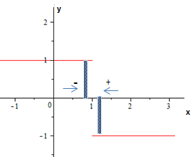
$\lim_{x→1}{\frac{\left|x-1\right|}{1-x}}$, no existe

En la gráfica de la función se puede apreciar la aproximación por la derecha y por la izquierda a $x=1$, y su tendencia a diferentes valores en y.

- Determine el valor de los siguientes límites, para esto haga el gráfico de la función indicada en cada caso.

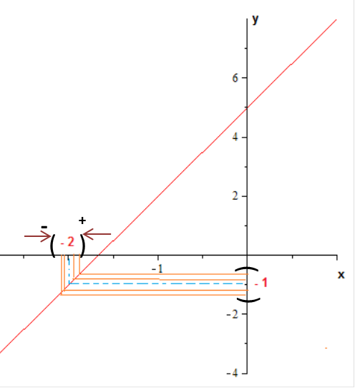
- $\lim_{x→ -2}{3x+5}$

Solución:
En la gráfica de la función se observa que en la medida que los valores de $x$ se aproximan tanto por la izquierda como por la derecha a $x= -2$ los valores de $y$ están próximos a -1

Resolviendo nos queda:
$$\lim_{x→-2}{3x+5}=-6+5=-1$$

Por lo tanto: $\lim_{x→ -2}{3x+5=-1}$

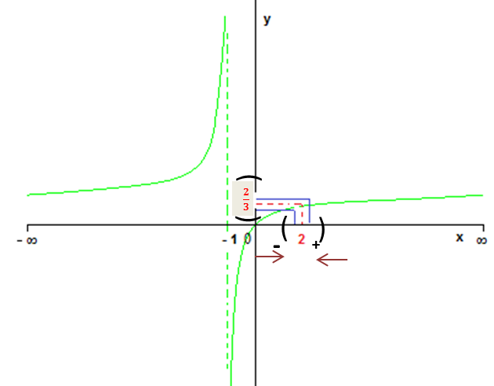
- $\lim_{x→ 2}{\frac{x}{x+1}}$

En la gráfica de la función se observa que en la medida que los valores de $x$ se aproximan tanto por la izquierda como por la derecha de $x= 2$ los valores de $y$ están próximos a $\frac{2}{3}$
Resolviendo tenemos:
$$\lim_{x→ 2}{\frac{x}{x+1}}=\frac{2}{2+1}=\frac{2}{3}$$
Por lo tanto:
$$\lim_{x→ 2}{\frac{x}{x+1}}=\frac{2}{3}$$

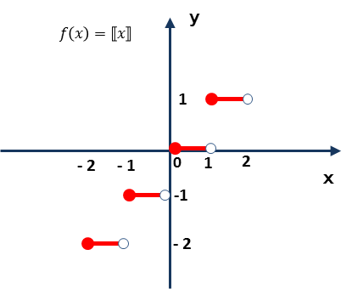
- $\lim_{x→ \frac{3}{2}}{⟦x⟧}$

Solución:
Si $x$ es cualquier número real, el valor $f\left(x\right)$generado por la función mayor entero $f\left(x\right)=⟦x⟧$ se define como el entero más grande que no excede a $x$ , $⟦x⟧=n$ en este caso $⟦\frac{3}{2}⟧=1$ donde $x=\frac{3}{2}=1.5$

Analizaremos $f\left(x\right)=⟦x⟧$en los valores de $x$ que se aproximan por la izquierda de $x=1.5$
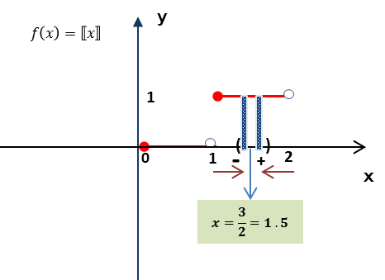
$$x$$ | $$f\left(x\right)$$
1.49 | 1
1.499 | 1
1.4999 | 1

$$\lim_{ x→ {\frac{3}{2}}^{-}}{⟦x⟧}=1$$

Analizaremos $f\left(x\right)=⟦x⟧$en los valores de $x$ que se aproximan por la derecha de $x=1.5$

$$x$$ | $$f\left(x\right)$$
1.51 | 1
1.501 | 1
1.5001 | 1

$$\lim_{ x→ {\frac{3}{2}}^{+}}{⟦x⟧}=1$$

Por lo tanto:

$$\lim_{x→ \frac{3}{2}}{⟦x⟧=1}$$

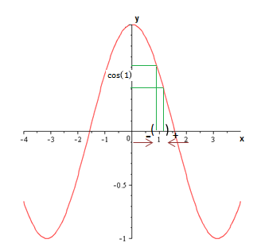
$d)\lim_{x→a}{cos(x)}$

Solución:

Supongamos un valor específico para $a$, por ejemplo: $a=1$. Si el valor del
$$\cos\left(1\right)=0.5403023059$$

Analizaremos $f\left(x\right)=cos⁡(x)$en los valores de$x$ que se aproximan por la izquierda de $x=1$
$$x$$ | $$f\left(x\right)$$
0.9 | 0.62160
0.99 | 0.54868
0.999 | 0.54114

$$\lim_{ x→ 1^{-}}{cos(x)}=cos(1)$$

Analizaremos $f\left(x\right)=cos⁡(x)$en los valores de x que se aproximan por la derecha de $x=1$

$$x$$ | $$f\left(x\right)$$
1.1 | 0.45359
1.01 | 0.53186
1.001 | 0.53946

$$\lim_{ x→ 1^{+}}{cos(x)}=cos(1)$$

Por lo tanto, si $a=1$

$$\lim_{ x→ a^{-}}{cos(x)}=\lim_{ x→ a^{+}}{cos(x)}=cos(a)$$

$$e)\lim_{x→ \frac{3}{2}}{\frac{4x^{2}-9}{2x-3}}$$

Solución:
Al realizar la evaluación del límite, es decir, $\lim_{x→ \frac{3}{2}}\frac{4x^{2}-9}{2x-3}={\frac{4{\left(\frac{3}{2}\right)}^{2}- 9}{2\left(\frac{3}{2}\right) - 3}}$ obtenemos la indeterminación $\left(\frac{0}{0}\right)$. Entonces, para resolver podemos empezar por analizar la función $f\left(x\right)=\frac{{4x}^{2}-9}{2x-3}$, cuyo dominio es $R-\left\{\frac{3}{2}\right\}$ por cuanto el denominador no puede ser cero.

Para eliminar la indeterminación procedemos algebraicamente a factorizar la expresión ${4x}^{2}-9$ quedando ${ 4x}^{2}-9=(2x-3)(2x+3)$

El límite resultará:$\lim_{x→ \frac{3}{2}}{\frac{(2x-3)(2x+3)}{2x-3}=\lim_{x→ \frac{3}{2}}{(2x+3)}}$

Luego de realizar la resolución algebraica observamos que la función queda
$f\left(x\right)=(2x+3)$ recordando que $x≠\frac{3}{2}$
Se hace nuevamente la evaluación y obtendremos:

$$\lim_{x→ \frac{3}{2}}\frac{4x^{2}-9}{2x-3}=\lim_{x→ \frac{3}{2}}{(2x+3)}=\left(2\left(\frac{3}{2}\right)+3\right){=6}$$

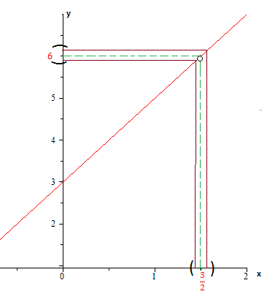
En la gráfica de la función se observa que en la medida que los valores de $x$ se aproximan tanto por la izquierda como por la derecha de $x= \frac{3}{2}$ los valores de $y$ están próximos a$6$

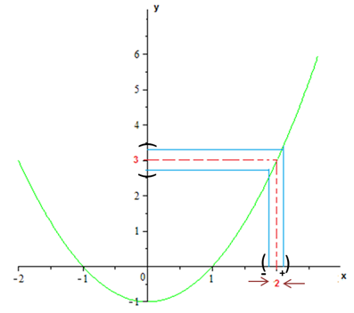
$f)\lim_{x→ 2}{x^{2}-1}$

Solución:

En la gráfica de la función se observa que en la medida que los valores de $x$ se aproximan tanto por la izquierda como por la derecha de $x= 2$ los valores de $y$ están próximos a 3

Resolviendo nos queda:
$$\lim_{x→ 2}{x^{2}-1{=\left(2\right)}^{2}-1=3}$$

En consecuencia, $\lim_{x→ 2}{x^{2}-1}=3$

$g)\lim_{x→ 3}{f(x)}$, siendo $f\left(x\right)=\left\{\begin{aligned}2x si x<3 \\ 8 si x=3 \\ 3x-3 si x>3\end{aligned}\right\}$

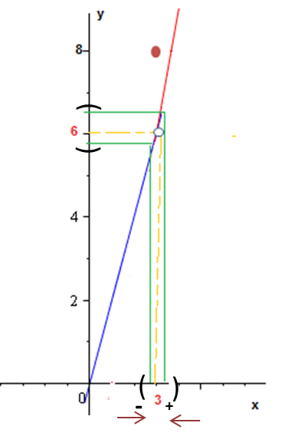
Solución:

En la gráfica de la función se observa que en la medida que los valores de $x$ se aproximan tanto por la izquierda como por la derecha de $x= 3$ los valores de $y$ están próximos a 6

Si aplicamos la definición de límites unilaterales:

Limite cuando los valores de x se aproximan por la derecha de 3
$$\lim_{x→3^{+}}{3x-3}=3\left(3\right)-3=6$$

Limite cuando los valores de x se aproximan por la izquierda de 3

$$\lim_{x→3^{-}}{2x={2(3)}}=6$$
Observamos que los límites son iguales, por lo tanto, decimos que:

$$\lim_{x→ 3}{f(x)}=6$$

- Los siguientes límites no existen, explique por qué.

- $\lim_{x→ 1}{\sqrt{x(x-1)}}$

Solución:

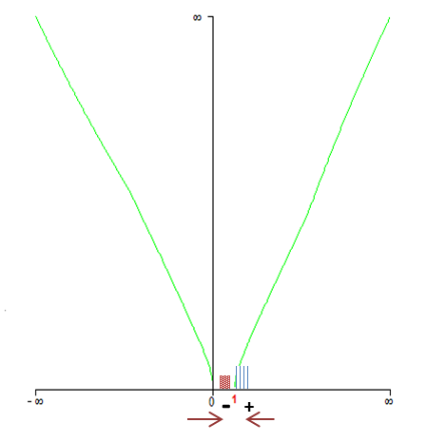
Al analizar la función$f\left(x\right)=\sqrt{x(x-1)}$ , observamos que el dominio son los valores de$x$ para los cuales $x(x-1)≥0$. Es decir, en el intervalo $(-∞,\left.0\right]∪\left[1, ∞)\right.$ En consecuencia, podemos observar que la función no está definida en el intervalo $(0,1)$ . Esto implica que $f\left(x\right)$ no está definida para los valores menores y próximos a 1.

Al aplicar los límites unilaterales para determinar que sucede en los valores muy próximos a$x=1$nos queda:

$$\lim_{ x→ 1^{+}}{\sqrt{x(x-1)}}=0$$

$\lim_{x→ 1^{-}}{\sqrt{x(x-1)}} no existe$, porque los valores cercanos a 1 por la izquierda no pertenecen al intervalo dominio de la función. Lo anterior, se puede apreciar en la gráfica de la función.

Por lo tanto, el$\lim_{x→ 1}{\sqrt{x(x-1)}}$no existe.

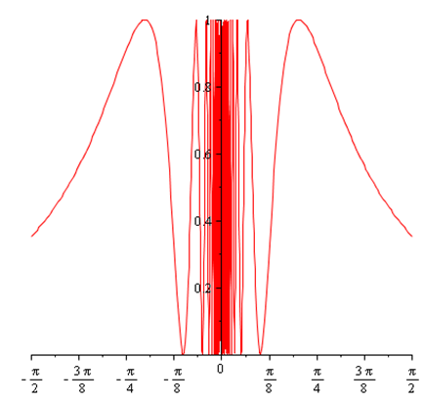
- $\lim_{x→ 0}{{sen}^{2}\left(\frac{1}{x}\right)}$

Solución:

En la gráfica podemos observar que en la medida que los valores se aproximan al cero, la tendencia de la función seno es oscilar entre $0$ y $1$ con una frecuencia infinita.

Analizando los valores tenemos:
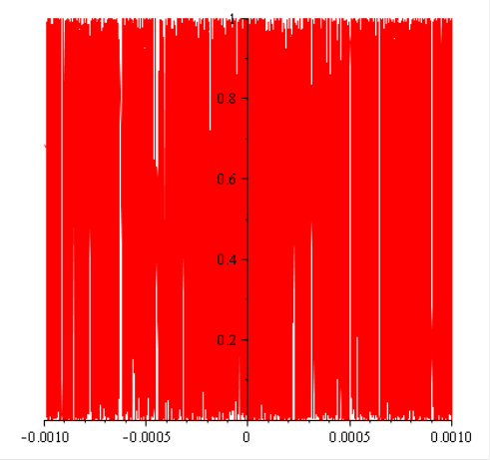
Aproximación por la Izquierda

$$x$$ | $$f\left(x\right)$$
-0.1 | 0.29595
-0.01 | 0.2564061
-0.001 | 0.683729
-0.0001 | 0.093001

El valor 0.683729 ya comienza a mostrar la divergencia entre los valores de $f\left(x\right)$
$\lim_{x→ 0^{-}}{{sen}^{2}\left(\frac{1}{x}\right)}$ no existe
Aproximación por la Derecha

$$x$$ | $$f\left(x\right)$$
0.1 | 0.29595
0.01 | 0.2564061
0.001 | 0.683729
0.0001 | 0.093001

El valor 0.683729 ya comienza a mostrar la divergencia entre los valores de $f\left(x\right)$
$\lim_{x→ 0^{+}}{{sen}^{2}\left(\frac{1}{x}\right)}$ no existe
Como los valores de $f\left(x\right)$ no tienden a un número fijo cuando $x$ lo hace a $0$ . Decimos que:
$$\lim_{x→ 0}{{sen}^{2}\left(\frac{1}{x}\right)No existe}$$

- $\lim_{x→ 2}{\frac{x}{x-2}}$
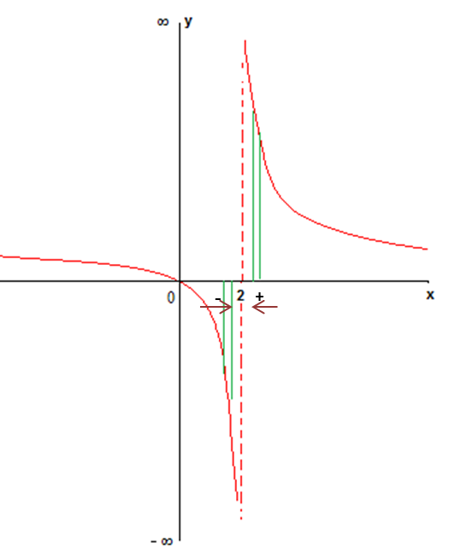
Solución:

Al analizar la función $f\left(x\right)=\frac{x}{x-2}$observamos que el dominio es $R-\left\{2\right\}$, en consecuencia aplicaremos los límites unilaterales para determinar que sucede con los valores de $x$ próximos a 2 por la derecha y por la izquierda.

Al realizar una tabla de valores observamos lo siguiente:

Aproximación por la derecha

$$x$$ | $$f\left(x\right)$$
2.01 | 200
2.001 | 2000
2.0001 | 20000

Cuando los valores de $x$ se acercan a 2 por la derecha los valores de y se hacen cada vez más grandes. Es decir, tiende al $+∞$. Es decir: $$\lim_{x→ 2^{+}}{\frac{x}{x-2}}=∞$$
Aproximación por la izquierda

$$x$$ | $$f\left(x\right)$$
1.9 | -19
1.99 | -199
1.999 | -1999

Cuando los valores de $x$ se acercan a 2 por la izquierda los valores de y se hacen cada vez más pequeños. Es decir, tiende al $-∞$. Es decir: $$\lim_{x→ 2^{-}}{\frac{x}{x-2}}=-∞$$

Por lo tanto,
$$\lim_{x→ 2}{\frac{x}{x-2} No existe}$$

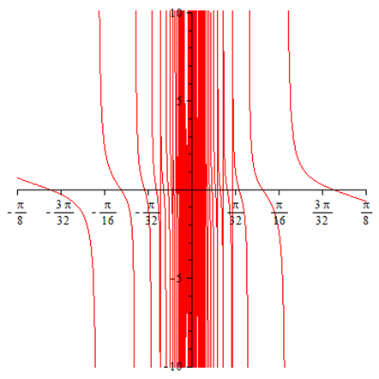
- $\lim_{x→ 0}{tan\left(\frac{1}{x}\right)}$

Solución:

En la gráfica podemos observar que en la medida que los valores se aproximan al cero, la tendencia de la función es hacia crecer y decrecer. Es decir, no se observa una tendencia hacia un valor específico.
Analizando los valores tenemos:
Aproximación por la derecha
x | f(x)
0.1 | 0.64836
0.01 | -0.5873
0.001 | 1.4703
0.0001 | 0.32097
0.00001 | -0.035771

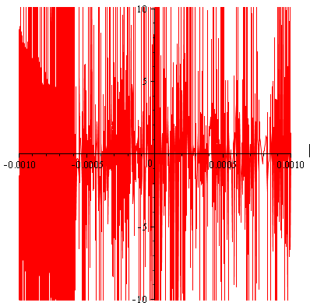
$\lim_{x→ 0^{+}}{tan\left(\frac{1}{x}\right)}$ no existe

Aproximación por la izquierda

x | f(x)
-0.1 | -0.64836
-0.01 | 0.5873
-0.001 | -1.4703
-0.0001 | -0.32097
-0.00001 | 0.035771

$\lim_{x→ 0^{-}}{tan\left(\frac{1}{x}\right)}$ no existe

Por lo tanto:

$\lim_{x→ 0}{tan\left(\frac{1}{x}\right)}$ No existe

- Calcule los siguientes límites. Justifique su respuesta.

- $\lim_{x→ 2}{\frac{x^{2}+5}{x^{2}-3}}$

Solución:

Para resolver el límite podemos emplear el siguiente teorema:
Teorema A: Sean $\lim_{x→ a}{f\left(x\right)=}L_{1 } y \lim_{x→ a}{g\left(x\right)=}L_{2 }$. Entonces
$$\lim_{x→ a}\frac{f(x)}{g(x)}=\frac{\lim_{x→ a}{f\left(x\right)}}{\lim_{x→ a}{g\left(x\right)}}=\frac{L_{1 }}{L_{2 }}, para L_{2 }≠0$$

$$\lim_{x→ 2}{\frac{x^{2}+5}{x^{2}-3}}=\frac{\underset{x→ 2}{lim{(x}^{2}+5)}}{\underset{x→ 2}{\lim{({x^{2}}}-3)}}=\frac{9}{1}$$
Por lo tanto:
$$\lim_{x→ 2}{\frac{x^{2}+5}{x^{2}-3}}=9$$

- $\lim_{x→ 1}{\frac{x^{2}-2x+1}{x^{3}-x}}$

Solución:
Aplicando el teorema A tenemos:

$$\lim_{x→ 1}{\frac{x^{2}-2x+1}{x^{3}-x}=\frac{\underset{x→ 1}{lim⁡}\left(x^{2}-2x+1\right)}{\underset{x→ 1}{lim⁡}\left({ x}^{3}-x\right)}}=\frac{0}{0}$$

Para resolver la indeterminación se procede a factorizar el numerador y el denominador con la finalidad de cancelar el término $(x-1)$ que es raíz común de ambos y que genera la indeterminación.

$$\frac{x^{2}-2x+1}{x^{3}-x}=\frac{(x-1)(x-1)}{x(x-1)(x+1)}=\frac{(x-1)}{x(x+1)}$$

Ahora, se aplica el límite a la expresión resultante de la factorización:

$$\lim_{x→ 1}\frac{(x-1)}{x(x+1)}=\frac{\underset{x→ 1}{lim⁡}(x-1)}{\underset{x→ 1}{lim⁡}x(x+1)}=\frac{0}{2}=0$$

Por lo tanto:
$$\lim_{x→ 1}{\frac{x^{2}-2x+1}{x^{3}-x}}=0$$

- $\lim_{x→ 1}{\frac{(x-1)\sqrt{2-x}}{x^{2}-1}}$

Solución:
Para resolver el límite podemos emplear el Teorema A y el Teorema B que dice: Sean $\lim_{x→ a}{f\left(x\right)=}L_{1 } y \lim_{x→ a}{g\left(x\right)=}L_{2 }$. Entonces
$$\lim_{x→ a}f\left(x\right)g(x)=\lim_{x→ a}{f\left(x\right)}\lim_{x→ a}{g\left(x\right)}=L_{1 }L_{2 }$$

Entonces:

$$\lim_{x→ 1}{\frac{(x-1)\sqrt{2-x}}{x^{2}-1}}=\frac{\lim_{x→ 1}{(x-1)}\lim_{x→ 1}{\sqrt{2-x}}}{\lim_{x→ 1}{(x^{2}-1)}}=\frac{(0)(\sqrt{1})}{(0)}=\frac{0}{0}$$
Para resolver la indeterminación se procede a factorizar el denominador
$$x^{2}-1=(x-1)(x+1)$$
Sustituyendo
$$\frac{(x-1)\sqrt{2-x}}{x^{2}-1}=\frac{(x-1)\sqrt{2-x}}{(x-1)(x+1)}=\frac{\sqrt{2-x}}{(x+1)}$$

Ahora, se aplica el límite a la expresión resultante de la factorización:

$$\lim_{x→ 1}\frac{\sqrt{2-x}}{(x+1)}=\frac{\underset{x→ 1}{lim⁡}\sqrt{2-x}}{\underset{x→ 1}{lim⁡}(x+1)}=\frac{\sqrt{1}}{2}=\frac{1}{2}$$
Por lo tanto:
$$\lim_{x→ 1}{\frac{(x-1)\sqrt{2-x}}{x^{2}-1}}=\frac{1}{2}$$

- $\lim_{x→ 1}{\frac{1}{1-x}-\frac{3}{1-x^{3}}}$

Solución:
Teorema C: Sean $\lim_{x→ a}{f\left(x\right)=}L_{1 } y \lim_{x→ a}{g\left(x\right)=}L_{2 }$. Entonces
$$\lim_{x→ a}f\left(x\right)±g\left(x\right)=\lim_{x→ a}{f\left(x\right)}\underset{ x→ a}{± lim}{g\left(x\right)}=L_{1 }±L_{2 }$$

Aplicando el teorema nos queda:
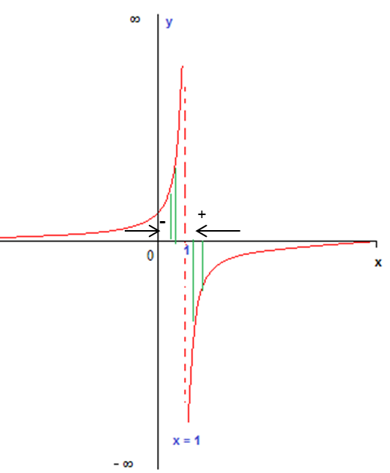
$$\lim_{x→ 1}{\frac{1}{1-x} -\lim_{x→ 1}\frac{3}{1-x^{3}}}$$

Analizando cada límite por separado tenemos:

I)$\lim_{x→ 1}{\frac{1}{1-x}}$

Por definición se tiene que la recta $x=1$
Se le llama asíntota vertical de la curva y se cumple que sus límites tienden al infinito. Observando la gráfica tenemos:
$$\lim_{x→ 1^{-}}{\frac{1}{1-x}=+∞ }$$
$$\lim_{x→ 1^{+}}{\frac{1}{1-x}=-∞ }$$

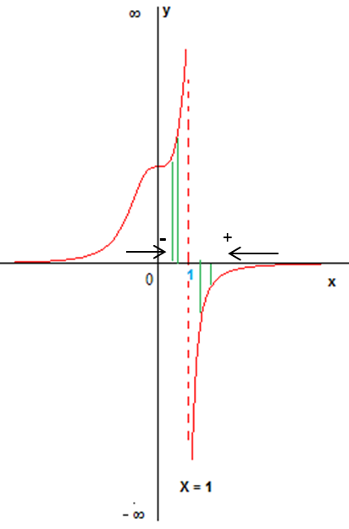
Solución I:$\lim_{x→ 1}{\frac{1}{1-x}}$ No existe

II) $\lim_{x→ 1}{\frac{3}{1-x^{3}}}$

Por definición se tiene que la recta $x=1$
Se le llama asíntota vertical de la curva y se cumple que sus límites tienden al infinito. Observando la gráfica tenemos:
$$\lim_{x→ 1^{-}}{\frac{3}{1-x^{3}}=+∞ }$$
$$\lim_{x→ 1^{+}}{\frac{3}{1-x^{3}}=-∞ }$$

Solución II:$\lim_{x→ 1}{\frac{3}{1-x^{3}}}$No existe

En consecuencia, se procede a resolver algebraicamente la expresión en conjunto:
$$\frac{1}{1-x}-\frac{3}{1-x^{3}}$$
donde

$$1-x^{3}=(1-x)(1+x+x^{2})$$

Sustituyendo

$$\frac{1}{1-x}-\frac{3}{1-x^{3}}=\frac{\left(1+x+x^{2}\right)-3}{\left(1-x\right)\left(1+x+x^{2}\right)}=\frac{x^{2}+x-2}{\left(1-x\right)\left(1+x+x^{2}\right)}$$
$$\frac{x^{2}+x-2}{\left(1-x\right)\left(1+x+x^{2}\right)}=\frac{(x-1)(x+2)}{\left(1-x\right)\left(1+x+x^{2}\right)}=\frac{-(1-x)(x+2)}{\left(1-x\right)\left(1+x+x^{2}\right)}$$

$$\frac{1}{1-x}-\frac{3}{1-x^{3}}=\frac{-(x+2)}{\left(1+x+x^{2}\right)}$$

Ahora, se aplica el límite a la expresión resultante de la factorización:

$$\lim_{x→ 1}\frac{-(x+2)}{\left(1+x+x^{2}\right)}=\frac{\underset{x→ 1}{lim⁡}-(x+2)}{\underset{x→ 1}{lim⁡}\left(1+x+x^{2}\right)}=\frac{-3}{3}=-1$$
Por lo tanto:
$$\lim_{x→ 1}{\frac{1}{1-x}-\frac{3}{1-x^{3}}}=-1$$

- $\lim_{x→ 1}{\frac{x^{m}-1}{x^{n}-1}}m, n ϵ N$

Solución:

Aplicando el Teorema A nos queda:

$$\lim_{x→ 1}{\frac{x^{m}-1}{x^{n}-1}}=\frac{\underset{x→ 1}{lim{(x}^{m}-1)}}{\underset{x→ 1}{\lim{({x^{n}}}-1)}}=\frac{0}{0}$$

Para resolver la indeterminación aplicamos la siguiente factorización:

$$\left(a^{n}-b^{n}\right)=(a-b)(a^{n-1}+a^{n-2}b+a^{n-3}b^{2}+…+ab^{n-2}+b^{n-1})$$

Es útil saber que el segundo factor tiene n-términos.

Nos queda
$$\frac{x^{m}-1}{x^{n}-1}=\frac{(x-1)(x^{m-1}+x^{m-2}+…+x+1)}{(x-1)(x^{n-1}+x^{n-2}+…+x+1)}$$

Simplificando
$$\frac{x^{m}-1}{x^{n}-1}=\frac{(x^{m-1}+x^{m-2}+…+x+1)}{{(x}^{n-1}+x^{n-2}+…+x+1)}$$

Aplicando el límite obtenemos:

$$\lim_{x→ 1}\frac{(x^{m-1}+x^{m-2}+…+x+1)}{{(x}^{n-1}+x^{n-2}+…+x+1)}=\frac{\lim_{ x→ 1} (x^{m-1}+x^{m-2}+…+x+1)}{\lim_{x→ 1}{(x}^{n-1}+x^{n-2}+…+x+1)}$$
$$\lim_{x→ 1}{\frac{x^{m}-1}{x^{n}-1}}=\frac{ (1+1+…+1+1)}{ (1+1+…+1+1)}=\frac{m }{n }$$

Como se tiene m-términos en el numerador y n-términos en el denominador, al sumar los unos del numerador resulta m y en el denominador n.

$$f)\lim_{x→ 0}{\frac{\sqrt{1+x}-1}{x}}$$
Solución:

$$\lim_{x→ 0}{\frac{\sqrt{1+x}-1}{x} = \frac{\lim_{x→ 0}\sqrt{1+x}-1}{\lim_{x→ 0} x}= \frac{0}{0}}$$

Para resolver la indeterminación aplicamos la conjugada

$$\frac{(\sqrt{1+x}-1)}{x}\left[\frac{(\sqrt{1+x}+1)}{(\sqrt{1+x}+1)}\right]=\frac{{\left(\sqrt{1+x}\right)}^{2}-{(1)}^{2}}{x(\sqrt{1+x}+1)}$$

$$\frac{1+x-1}{x(\sqrt{1+x}+1)}=\frac{x}{x(\sqrt{1+x}+1)}=\frac{1}{(\sqrt{1+x}+1)}$$

Ahora, se aplica el límite a la expresión obtenida por la conjugada

$$\lim_{x→ 0}\frac{1}{(\sqrt{1+x}+1)}=\frac{\lim_{x→ 0} 1}{\lim_{x→ 0}\sqrt{1+x}+1}=\frac{1}{2}$$

Por lo tanto:

$$\lim_{x→ 0}{\frac{\sqrt{1+x}-1}{x}=\frac{1}{2}}$$

$$g)\lim_{x→ 0}{\frac{\sqrt[n]{1+x}-1}{x}}$$
Solución:
$$\lim_{x→ 0}{\frac{\sqrt[n]{1+x}-1}{x}=\frac{\lim_{x→ 0}\sqrt[n]{1+x}-1}{\lim_{x→ 0} x}=\frac{0}{0}}$$
Para resolver el límite podemos aplicar un cambio de variable:
$$t=\sqrt[n]{1+x}{ ⇒ t}^{n}=1+x ⇒{ x=t}^{n}-1$$
$$si x→0 entonces t→1$$

Aplicando el cambio de variable nos queda:
$$\lim_{x→ 0}\frac{\sqrt[n]{1+x}-1}{x}=\lim_{t→ 1}\frac{t-1}{{ t}^{n}-1}$$
Usando la expresión
$$\left(a^{n}-b^{n}\right)=(a-b)(a^{n-1}+a^{n-2}b+a^{n-3}b^{2}+…+ab^{n-2}+b^{n-1})$$
$${ t}^{n}-1=(t-1)(t^{n-1}+t^{n-2}+…+t+1)$$
Sustituyendo resulta:
$$\frac{t-1}{{ t}^{n}-1}=\frac{(t-1)}{(t-1)(t^{n-1}+t^{n-2}+…+t+1)}=\frac{1}{(t^{n-1}+t^{n-2}+…+t+1)}$$
Al aplicar el límite a la expresión anterior:
$$\lim_{t→ 1}\frac{1}{(t^{n-1}+t^{n-2}+…+t+1)}=\frac{1}{1+1+…+1+1}$$

Donde $(1+1+…+1+1)$ son $n-términos$

Por lo tanto:
$$\lim_{x→ 0}\frac{\sqrt[n]{1+x}-1}{x}=\lim_{t→ 1}\frac{t-1}{{ t}^{n}-1}=\frac{1}{n}$$

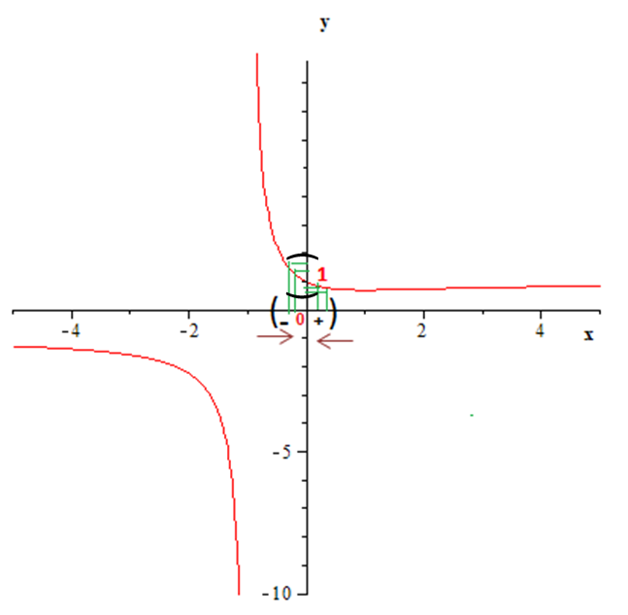
$h)\lim_{x→ 0}{\frac{\sqrt{x^{2}+1}}{x+1}}$
Solución:
$$\lim_{x→ 0}{\frac{\sqrt{x^{2}+1}}{x+1}=\frac{\lim_{x→ 0}\sqrt{x^{2}+1}}{\lim_{x→ 0} x+1}=\frac{1}{1}=1 }$$

En la gráfica de la función se puede observar que los valores de $x$ al aproximarse por la derecha y la izquierda de 0, los valores de y tienden a1
Por límites unilaterales:
$$\lim_{x→ 0^{-}}{\frac{\sqrt{x^{2}+1}}{x+1}= 1 }$$
$$\lim_{x→ 0^{+}}{\frac{\sqrt{x^{2}+1}}{x+1}= 1 }$$
$$\lim_{x→ 0}{\frac{\sqrt{x^{2}+1}}{x+1}=1 }$$

$$i)\lim_{x→ a}{\frac{\sqrt{x-b}-\sqrt{a-b}}{x^{2}-a^{2}}}; a>b$$
Solución:
$$\lim_{x→ a}{\frac{\sqrt{x-b}-\sqrt{a-b}}{x^{2}-a^{2}}}=\frac{\lim_{x→ a}\sqrt{x-b}-\sqrt{a-b}}{{\lim_{x→ a} x}^{2}-a^{2}}=\frac{0}{0}$$
Se procede a aplicar la conjugada y a factorizar la expresión:
$$\frac{\sqrt{x-b}-\sqrt{a-b}}{x^{2}-a^{2}}=\frac{\left(\sqrt{x-b}-\sqrt{a-b}\right)}{(x-a)(x+a)}\frac{\left(\sqrt{x-b}+\sqrt{a-b}\right)}{\left(\sqrt{x-b}+\sqrt{a-b}\right)}$$
$$\frac{\left({\left(\sqrt{x-b}\right)}^{2}-{\left(\sqrt{a-b}\right)}^{2}\right)}{(x-a)(x+a)\left(\sqrt{x-b}+\sqrt{a-b}\right)}= \frac{\left(x-b\right)-(a-b)}{(x-a)(x+a)\left(\sqrt{x-b}+\sqrt{a-b}\right)}$$
$$\frac{(x-a)}{(x-a)(x+a)\left(\sqrt{x-b}+\sqrt{a-b}\right)}=\frac{1}{(x+a)\left(\sqrt{x-b}+\sqrt{a-b}\right)}$$
Al aplicar el límite a la expresión resultante de la factorización y la conjugada tenemos:
$$\lim_{x→ a}\frac{1}{(x+a)\left(\sqrt{x-b}+\sqrt{a-b}\right)}=\frac{1}{(a+a)\left(\sqrt{a-b}+\sqrt{a-b}\right)}=\frac{1}{4a\sqrt{a-b}}$$
$$Por lo tanto:$$

$$\lim_{x→ a}{\frac{\sqrt{x-b}-\sqrt{a-b}}{x^{2}-a^{2}}}=\frac{1}{4a\sqrt{a-b}}$$

$$\underset{x→ 0}{j) lim}\frac{1}{x}\left(\sqrt[3]{8+x}-2\right)$$
Solución:
$$\lim_{x→ 0}\frac{1}{x}\left(\sqrt[3]{8+x}-2\right)=\frac{\lim_{x→ 0}\sqrt[3]{8+x}-2}{\lim_{x→ 0} x}= \frac{0}{0}$$
Para resolver el límite podemos aplicar un cambio de variable de la siguiente manera:
$$t=\sqrt[3]{8+x}⇒ t^{3}=8+x ⇒ x=t^{3}-8$$
$$si x→0 entonces t→2$$
El límite quedaría:
$$\lim_{x→ 0}\frac{1}{x}\left(\sqrt[3]{8+x}-2\right)=\lim_{t→ 2}\frac{t-2}{t^{3}-8}$$
Ahora podemos factorizar la expresión:
$$t^{3}-8=\left(t^{3}-2^{3}\right)=(t-2)(t^{2}+2t+4)$$
$$\frac{t-2}{t^{3}-8}=\frac{t-2}{(t-2)(t^{2}+2t+4)}=\frac{1}{(t^{2}+2t+4)}$$
Al aplicar el límite a la expresión resultante de la factorización tenemos:
$$\lim_{t→ 2}\frac{1}{(t^{2}+2t+4)}=\frac{1}{12}$$
Por lo tanto:
$$\lim_{x→ 0}\frac{1}{x}\left(\sqrt[3]{8+x}-2\right)=\lim_{t→ 2}\frac{t-2}{t^{3}-8}=\frac{1}{12}$$
$$\underset{x→ 0}{k) lim}\frac{{\left(3+x\right)}^{3}-27}{x}$$
Solución:
$$\lim_{x→ 0}\frac{{\left(3+x\right)}^{3}-27}{x}{= \frac{{\underset{x→ 0}{lim⁡}\left(3+x\right)}^{3}-27}{\lim_{x→ 0} x}= \frac{0}{0}}$$

Para resolver la indeterminación podemos usar el siguiente cambio de variable:
$$t=3+x ⇒ x=t-3$$
$$si x→0 entonces t→3$$

$$\lim_{x→ 0}\frac{{\left(3+x\right)}^{3}-27}{x}=\lim_{t→ 3}\frac{{\left(t\right)}^{3}-27}{t-3}$$
Factorizando el numerador se tiene:
$$t^{3}-27=t^{3}-3^{3}=(t-3)(t^{2}+3t+9)$$
Sustituyendo en el límite nos queda:
$$\lim_{t→ 3}\frac{{\left(t\right)}^{3}-27}{t-3}=\lim_{t→ 3}\frac{(t-3)(t^{2}+3t+9)}{t-3}=\lim_{t→ 3}\left(t^{2}+3t+9\right)=27$$

Por lo tanto:
$$\lim_{x→ 0}\frac{{\left(3+x\right)}^{3}-27}{x}=\lim_{t→ 3}\frac{{\left(t\right)}^{3}-27}{t-3}=27$$

$$\underset{ x→ 1}{l) lim}{\frac{x^{100}-2x+1}{x^{50}-2x+1}}$$

Solución:
$$\lim_{ x→ 1}{\frac{x^{100}-2x+1}{x^{50}-2x+1}=\frac{\lim_{ x→ 1}x^{100}-2x+1}{{\lim_{ x→ 1} x}^{50}-2x+1}= \frac{0}{0}}$$
Para resolver factorizamos el numerador y el denominador empleando la fórmula
$$\left(a^{n}-b^{n}\right)=(a-b)(a^{n-1}+a^{n-2}b+a^{n-3}b^{2}+…+ab^{n-2}+b^{n-1})$$
Primero procedemos algebraicamente a la suma y resta del 1 de tal forma que no altere la expresión pero que al mismo tiempo permita el uso de la fórmula:
$$\frac{x^{100}-2x+1}{x^{50}-2x+1}=\frac{{(x}^{100}-1)-2x+1+1}{\left(x^{50}-1\right)-2x+1+1}$$
$$\frac{{(x}^{100}-1)-2x+1+1}{\left(x^{50}-1\right)-2x+1-1}=\frac{\left[(x-1)(x^{99}+x^{98}+…+x+1)\right]-2x+2}{\left[(x-1)(x^{49}+x^{48}+…+x+1)\right]-2x+2}$$

$$\frac{\left[(x-1)(x^{99}+x^{98}+…+x+1)\right]-2(x-1)}{\left[(x-1)(x^{49}+x^{48}+…+x+1)\right]-2(x-1)}$$

Extraemos el término semejante$(x-1)$ con la finalidad de realizar su cancelación puesto que es la raíz común entre ambos polinomios y el causante de la indeterminación.

$$\frac{\left[(x-1)\right]\left[x^{99}+x^{98}+…+x+1-2\right]}{\left[(x-1)\right]\left[x^{49}+x^{48}+…+x+1-2\right]}=\frac{\left[x^{99}+x^{98}+…+x+1-2\right]}{\left[x^{49}+x^{48}+…+x+1-2\right]}$$

Al aplicar el límite a la expresión resultante nos queda:

$$\frac{\lim_{ x→ 1}\left[x^{99}+x^{98}+…+x+1-2\right]}{\lim_{ x→ 1}\left[x^{49}+x^{48}+…+x+1-2\right]}=\frac{\left[1+1+…+1+1\right]-2}{\left[1+1+…+1+1\right]-2}$$

En el numerador tenemos 100-términos y el denominador 50-términos sustituyendo obtenemos:
$$\lim_{ x→ 1}{\frac{x^{100}-2x+1}{x^{50}-2x+1}=\frac{100-2}{50-2}= \frac{98}{48}}$$

Por lo tanto:

$$\lim_{ x→ 1}{\frac{x^{100}-2x+1}{x^{50}-2x+1}=\frac{49}{24}}$$

$$\underset{ x→ 0}{m) lim}{\frac{1}{x}\left(\frac{1}{3+x}-\frac{1}{3}\right)}$$
Solución:

Procedemos a realizar las operaciones entre las fracciones a fin de simplificar la expresión:
$$\frac{1}{x}\left(\frac{1}{3+x}-\frac{1}{3}\right)=\frac{1}{x}\left(\frac{3-(3+x)}{3(3+x)}\right)=\frac{1}{x}\left(\frac{-x}{3(3+x)}\right)$$
$$=\left(\frac{-1}{3(3+x)}\right)$$

Aplicando el límite a la expresión resultante nos queda:

$$\lim_{ x→ 0}\frac{-1}{3(3+x)}=-\frac{1}{9}$$
Por lo tanto:
$$\lim_{ x→ 0}\frac{1}{x}\left(\frac{1}{3+x}-\frac{1}{3}\right)=-\frac{1}{9}$$

$$\underset{ x→ 0}{n) lim}\frac{\sqrt{1+2x}-\sqrt{1-3x}}{x}$$

Solución:

Se procede a aplicar la conjugada

$$\frac{\sqrt{1+2x}-\sqrt{1-3x}}{x}\left(\frac{\sqrt{1+2x}+\sqrt{1-3x}}{\sqrt{1+2x}+\sqrt{1-3x}}\right)$$
$$\frac{{\left(\sqrt{1+2x}\right)}^{2}-{\left(\sqrt{1-3x}\right)}^{2}}{x\left[\sqrt{1+2x}+\sqrt{1-3x}\right]}=\frac{\left(1+2x\right)-(1-3x)}{x\left[\sqrt{1+2x}+\sqrt{1-3x}\right]}$$

$$\frac{5x}{x\left[\sqrt{1+2x}+\sqrt{1-3x}\right]}=\frac{5}{\left[\sqrt{1+2x}+\sqrt{1-3x}\right]}$$

Aplicando el límite a la expresión resultante nos queda:
$$\lim_{ x→ 0}\frac{5}{\left[\sqrt{1+2x}+\sqrt{1-3x}\right]}=\frac{5}{2}$$

Por lo tanto:

$$\lim_{ x→ 0}\frac{\sqrt{1+2x}-\sqrt{1-3x}}{x}=\frac{5}{2}$$

$$\underset{ x→ 0}{ñ) lim}\frac{\sqrt{x^{2}+p^{2}}-p}{\sqrt{x^{2}+q^{2}}-q}$$

Solución:

En este ejercicio el proceso de la conjugada se realiza tanto para el numerador como el denominador:

$$\frac{\sqrt{x^{2}+p^{2}}-p}{\sqrt{x^{2}+q^{2}}-q}=\frac{\sqrt{x^{2}+p^{2}}-p}{\sqrt{x^{2}+q^{2}}-q}\left(\frac{\sqrt{x^{2}+p^{2}}+p}{\sqrt{x^{2}+p^{2}}+p}\right)\left(\frac{\sqrt{x^{2}+q^{2}}+q}{\sqrt{x^{2}+q^{2}}+q}\right)$$

$$\frac{\left[{\left(\sqrt{x^{2}+p^{2}}\right)}^{2}-p^{2}\right]\left[\sqrt{x^{2}+q^{2}}+q\right]}{\left[{\left(\sqrt{x^{2}+q^{2}}\right)}^{2}-q^{2}\right]\left[\sqrt{x^{2}+p^{2}}+p\right]}=\frac{\left[x^{2}+p^{2}-p^{2}\right]\left[\sqrt{x^{2}+q^{2}}+q\right]}{\left[x^{2}+q^{2}-q^{2}\right]\left[\sqrt{x^{2}+p^{2}}+p\right]}$$

$$\frac{\left[x^{2}\right]\left[\sqrt{x^{2}+q^{2}}+q\right]}{\left[x^{2}\right]\left[\sqrt{x^{2}+p^{2}}+p\right]}=\frac{\left[\sqrt{x^{2}+q^{2}}+q\right]}{\left[\sqrt{x^{2}+p^{2}}+p\right]}$$

Aplicando el límite a la expresión resultante nos queda:

$$\lim_{ x→ 0}\frac{\left[\sqrt{x^{2}+q^{2}}+q\right]}{\left[\sqrt{x^{2}+p^{2}}+p\right]}=\frac{\left[q+q\right]}{\left[p+p\right]}=\frac{q}{p}$$

Por lo tanto:

$$\lim_{ x→ 0}\frac{\sqrt{x^{2}+p^{2}}-p}{\sqrt{x^{2}+q^{2}}-q}=\frac{q}{p}$$

- Si $\lim_{x→ 3}f\left(x\right)=2$ , calcule:
- $\lim_{x→ 3}{\left(f(x)\right)}^{2}$
- $\lim_{x→ 2}f\left(x^{2}-1\right)$
- $\lim_{x→ 4}f\left(2x-5\right)$

Solución
- $\lim_{x→ 3}{\left(f(x)\right)}^{2}$

Solución:
Tenemos como dato que $\lim_{x→ 3}f\left(x\right)=2$ . Entonces:

$$\lim_{x→ 3}{\left(f(x)\right)}^{2}={\left(\lim_{x→ 3}f(x)\right)}^{2}$$

$$\lim_{x→ 3}{\left(f(x)\right)}^{2}={\left(2\right)}^{2}$$

$$\lim_{x→ 3}{\left(f(x)\right)}^{2}=4$$

Para dar solución a las partes b) y c) utilizaremos el siguiente teorema:

Teorema de sustitución: Sean los límites $\lim_{x→c}{f\left(x\right)=L y \lim_{x→a} g\left(x\right)=c }.$
Entonces $\lim_{x→a}{f\left(g(x\right)=L }$

- $\lim_{x→ 2}f\left(x^{2}-1\right)$

Solución:

Sabemos que $\lim_{x→ 3}f\left(x\right)=2$ donde podemos identificar a los valores $c=3 y L=2$ Ahora bien, sea$g\left(x\right)=x^{2}-1$ tendríamos que $\lim_{x→2}x^{2}-1=3$ el cual corresponde al $\lim_{x→a} g\left(x\right)=c$. En consecuencia, de acuerdo al teorema de sustitución se obtiene que:
$$\lim_{x→a}{f\left(gx\right)=L⇒ }\lim_{x→ 2}f\left(x^{2}-1\right)=2$$

- $\lim_{x→ 4}f\left(2x-5\right)$

Solución:

Sabemos que $\lim_{x→ 3}f\left(x\right)=2$ donde podemos identificar a los valores $c=3 y L=2$ Ahora bien, sea$g\left(x\right)=2x-5$ tendríamos que $\lim_{x→4}2x-5=3$ el cual corresponde al $\lim_{x→a} g\left(x\right)=c$. En consecuencia, de acuerdo al teorema de sustitución se obtiene que:
$$\lim_{x→a}{f\left(gx\right)=L⇒ }\lim_{x→ 4}f\left(2x-5\right)=2$$

- Calcule los siguientes límites, si existen, o justifique su inexistencia

- $\lim_{x→0}{\frac{\left|x\right|}{x}}$

Solución:
Por definición de valor absoluto se tiene:
$$\left|x\right|=\left\{\begin{aligned}x si x≥0 \\ -x si x<0\end{aligned}\right\}$$
De esa manera, la función $f\left(x\right)$ quedará expresada como una función por secciones de la siguiente forma:

$$f\left(x\right)=\frac{\left|x\right|}{x}=\left\{\begin{aligned}\frac{x}{x} si x>0 \\ \frac{-x}{x} si x<0\end{aligned}\right\}=\left\{\begin{aligned}1 si x>0 \\ -1 si x<0\end{aligned}\right\}$$

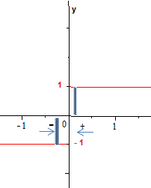
En consecuencia, podemos aplicar la definición de límites unilaterales:
Limite cuando los valores de $x$ se aproximan por la derecha de 0
$$\lim_{x→0^{+}}{\frac{x}{x}}=1$$

Limite cuando los valores de $x$ se aproximan por la izquierda de 0

$$\lim_{x→0^{-}}{\frac{-x}{x}}=-1$$

Por lo tanto:

$\lim_{x→0}{\frac{\left|x\right|}{x}}$No existe

- $\lim_{x→0}{\frac{\left|x\right|sen(x)}{x^{2}}}$

Solución:

Por definición de valor absoluto se tiene:

$$\left|x\right|=\left\{\begin{aligned}x si x≥0 \\ -x si x<0\end{aligned}\right\}$$

De esa manera, la función $f\left(x\right)$ quedará expresada como una función por secciones de la siguiente forma:

$$f\left(x\right)=\frac{\left|x\right|sen(x)}{x^{2}}=\left\{\begin{aligned}\frac{xsen(x)}{x^{2}} si x>0 \\ \frac{-xsen(x)}{x^{2}} si x<0\end{aligned}\right\}$$

$$f\left(x\right)=\left\{\begin{aligned}\frac{sen(x)}{x} si x>0 \\ \frac{-sen(x)}{x} si x<0\end{aligned}\right\}$$

En consecuencia, podemos aplicar la definición de límites unilaterales:
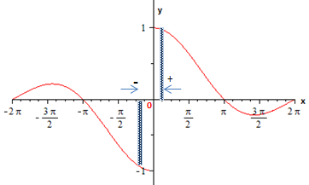
Limite cuando los valores de$x$ se aproximan por la derecha de 0
$$\lim_{x→0^{+}}{\frac{sen(x)}{x}}=1$$

Limite cuando los valores de $x$ se aproximan por la izquierda de 0

$$\lim_{x→0^{-}}-{\frac{sen(x)}{x}}=-1$$

Por lo tanto:
$\lim_{x→0}{\frac{\left|x\right|sen(x)}{x^{2}} }$No existe

- $\lim_{x→4}{\frac{x}{x-4}}$

Solución:

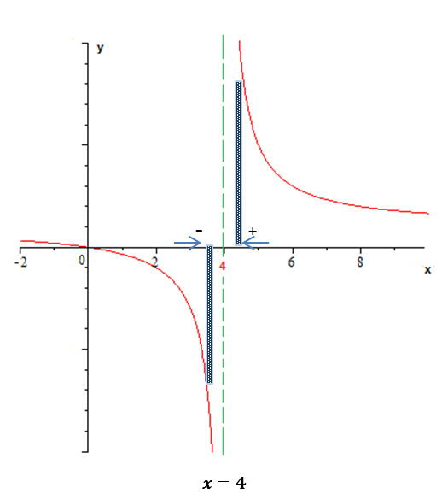
Por definición se tiene que la recta $x=4 s$e le llama asíntota vertical de la curva y se cumple que sus límites tienden al infinito. Observando la gráfica tenemos:

$$\lim_{ x→ 4^{-}}{\frac{x}{x-4}=-∞ }$$

$$\lim_{ x→ 4^{+}}{\frac{x}{x-4}=+∞ }$$

Por lo tanto:

$\lim_{x→4}{\frac{x}{x-4}}$ No existe

- $\lim_{x→1}{\frac{\left|x-1\right|}{1-x}}$

Solución:
Por definición de valor absoluto, que al aplicar la definición nos queda:

$$\left|x-1\right|=\left\{\begin{aligned}\left(x-1\right) si x≥1 \\ -\left(x-1\right) si x<1\end{aligned}\right\}$$

La función $f\left(x\right)$ quedará expresada como una función por secciones de la siguiente forma:

$$f\left(x\right)=\frac{\left|x-1\right|}{1-x}=\left\{\begin{aligned}\frac{\left(x-1\right)}{1-x} si x>1 \\ -\frac{\left(x-1\right)}{1-x} si x<1\end{aligned}\right\}$$

Simplificando términos semejantes:

$$f\left(x\right)=\frac{\left|x-1\right|}{1-x}=\left\{\begin{aligned}-1 si x≥1 \\ 1 si x<1\end{aligned}\right\}$$

En consecuencia, podemos aplicar la definición de límites unilaterales:

Limite cuando los valores de x se aproximan por la derecha de 1
$$\lim_{x→1^{+}}{\frac{\left(x-1\right)}{1-x}}=-1$$

Limite cuando los valores de x se aproximan por la izquierda de 1

$$\lim_{x→1^{-}}{-\frac{\left(x-1\right)}{1-x}}=1$$
Observamos que los límites son diferente, por lo tanto, decimos que:


$\lim_{x→1}{\frac{\left|x-1\right|}{1-x}}$, no existe

- $\lim_{x→5}{⟦x⟧}-x$

Solución:
Sea la función $f\left(x\right)=⟦x⟧$ donde $n≤x<n+1$ entonces $⟦x⟧=n$ si $n$ es un entero. De lo anterior, la función $f\left(x\right)=⟦x⟧-x$ nos queda $f\left(x\right)=n-x$ cuando $n≤x<n+1$ y $n$ es un entero.
Consideremos los siguientes intervalos:

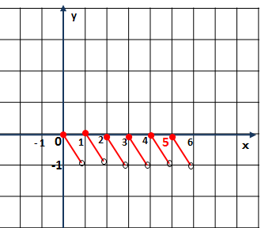
$0≤x<1$ ; $⟦x⟧=0⇒ f\left(x\right)=0-x ⇒f\left(x\right)=-x$

$1≤x<2$ ; $⟦x⟧=1⇒ f\left(x\right)=1-x$

$2≤x<3$ ; $⟦x⟧=2⇒ f\left(x\right)=2-x$

$3≤x<4$ ; $⟦x⟧=3⇒ f\left(x\right)=3-x$

$4≤x<5$ ; $⟦x⟧=4⇒ f\left(x\right)=4-x$

$5≤x<6$; $⟦x⟧=5⇒ f\left(x\right)=5-x$

Analizando los límites unilaterales:
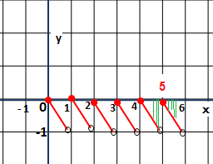
Limite cuando los valores de x se aproximan por la izquierda de 5
$$\lim_{x→5^{-}}{4-x}=-1$$

Limite cuando los valores de x se aproximan por la derecha de 5

$$\lim_{x→5^{+}}{5-x}=0$$
Observamos que los límites son diferente, por lo tanto, decimos que

$\lim_{x→5}{⟦x⟧}-x$ No existe

- $\lim_{x→-2}{\sqrt{⟦x⟧-x}}+⟦x⟧$

Solución:
Sea la función $f\left(x\right)=⟦x⟧$ donde $n≤x<n+1$ entonces $⟦x⟧=n$si$n$ es un entero. De lo anterior, la función $f\left(x\right)=\sqrt{⟦x⟧-x}+⟦x⟧$ nos queda

$$f\left(x\right)=\sqrt{n-x}+n$$
cuando $n≤x<n+1$ y $n$ es un entero.

Consideremos los siguientes intervalos:
$-4≤x<-3$ ; $⟦x⟧=-4⇒ f\left(x\right)=\sqrt{-4-x}-4$
$-3≤x<-2$ ; $⟦x⟧=-3⇒ f\left(x\right)=\sqrt{-3-x}-3$

$-2≤x<-1$ ; $⟦x⟧=-2⇒ f\left(x\right)=\sqrt{-2-x}-2$

$-1≤x<0$ ; $⟦x⟧=-1⇒ f\left(x\right)=\sqrt{-1-x}-1$

$0≤x<1$ ; $⟦x⟧=0⇒ f\left(x\right)=\sqrt{-x}$
$$x$$ | $f\left(x\right)$)
-2.1 | $$\sqrt{-0.9}-3$$
-2.01 | $$\sqrt{-0.09}-3$$
-2.001 | $$\sqrt{-0.009}-3$$
Analizando los límites unilaterales tenemos:
Limite cuando los valores de $x$ se aproximan por la izquierda de -2

$$\lim_{x→{ -2}^{-}}{\sqrt{-3-x}-3 no existe}$$

Se observa que para los valores próximos a $-2$ por la izquierda la función no está definida

$$x$$ | $f\left(x\right)$)
-1.9 | $$\sqrt{-0.1}-3$$
-1.99 | $$\sqrt{-0.01}-3$$
-1.999 | $$\sqrt{-0.001}-3$$
Limite cuando los valores de x se aproximan por la derecha de -2

Se observa que para los valores próximos a $-2$ por la derecha la función no está definida

$$\lim_{x→{ -2}^{+}}{\sqrt{-2-x}-2 no existe}$$

Por lo tanto:
$\lim_{x→ -2}{\sqrt{⟦x⟧-x}}+⟦x⟧ No existe$ porque la función no está definida en los valores próximos a $-2$
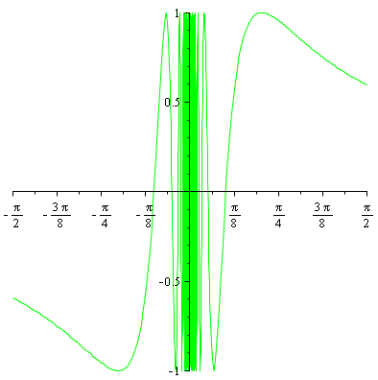
$g)\lim_{x→0}{sen\left(\frac{1}{x}\right)}$
Solución:

En la gráfica podemos observar que en la medida que los valores se aproximan al cero, la tendencia de la función seno es oscilar entre $-1$ y $1$ con una frecuencia infinita.

Analizando los valores tenemos:
Aproximación por la Izquierda
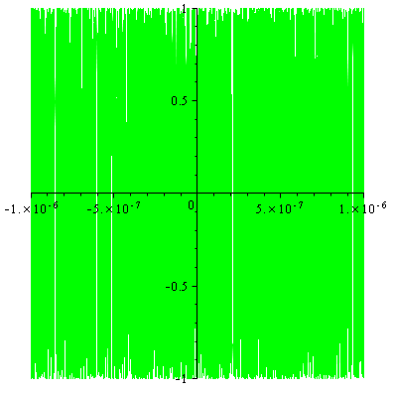
$$x$$ | $$f\left(x\right)$$
-0.1 | 0.544021
-0.01 | 0.506365
-0.001 | -0.826879
-0.0001 | 0.3056143

El valor -0.826879 ya comienza a mostrar la divergencia entre los valores de $f\left(x\right)$ en la proximidad por la izquierda a $0$
$\lim_{x→ 0^{-}}{sen\left(\frac{1}{x}\right)}$ no existe
Aproximación por la Derecha

$$x$$ | $$f\left(x\right)$$
0.1 | -0.544021
0.01 | -0.506365
0.001 | 0.826879
0.0001 | -0.3056143
El valor 0.826879 ya comienza a mostrar la divergencia entre los valores de $f\left(x\right)$ en la proximidad por la derecha a $0$
$\lim_{x→ 0^{+}}{sen\left(\frac{1}{x}\right)}$ no existe
Como los valores de $f\left(x\right)$ no tienden a un número fijo cuando $x$ lo hace a $0$ . Decimos que:

$$\lim_{x→0}{sen\left(\frac{1}{x}\right)} No existe$$

$h)\lim_{x→1}{f(x)}$, si $f\left(x\right)=\left\{\begin{aligned}\frac{x^{3}-1}{x-1} si x<1 \\ \frac{sen(3x)}{x} si x≥1\end{aligned}\right\}$

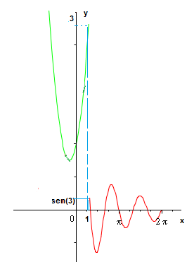
Solución:
Utilizando los límites unilaterales tenemos:
Aproximación por la Izquierda
$$\lim_{x→1^{-}}\frac{x^{3}-1}{x-1}=\lim_{x→1^{-}}\frac{(x-1)(x^{2}+x+1)}{x-1}$$
$$\lim_{x→1^{-}}x^{2}+x+1=3$$
Observando la tabla de valores:
$$x$$ | $$f(x)$$
0.9 | 2.71
0.09 | 2.97
0.009 | 2.99

Cuando los valores de $x$ se acercan a 1 por la izquierda los valores de y tiende a 3
Aproximación por la derecha

$$\lim_{x→1^{+}}\frac{sen(3x)}{x}=sen(3)$$
Observando la tabla de valores:
$$x$$ | $$f(x)$$
1.01 | 0.1102
1.001 | 0.1380
1.0001 | 0.1408

Cuando los valores de $x$ se acercan a 1 por la derecha los valores de y tiende a sen(3) que es aproximadamente 0.141120081
En conclusión:
$\lim_{x→1}{f(x)}$ No existe

$i)\lim_{x→0}{g(x)}$, si $g\left(x\right)=\left\{\begin{aligned}xsen \left(\frac{1}{x}\right) si x>0 \\ \frac{sen\left(\frac{π}{2}-x\right)}{\left(\frac{π}{2}-x\right)} si x≤0\end{aligned}\right\}$
Solución:
Utilizando los límites unilaterales tenemos:
Aproximación por la Izquierda
$$\lim_{x→0^{-}}\frac{sen\left(\frac{π}{2}-x\right)}{\left(\frac{π}{2}-x\right)}=\frac{sen\left(\frac{π}{2}-0\right)}{\left(\frac{π}{2}-0\right)}=\frac{2}{π}$$

$$\frac{2}{π}≅0.636619$$

$$x$$ | $$f(x)$$
-0.1 | 0.595526
0.01 | 0.632560
0.001 | 0.636214
Observando la tabla de valores:

Aproximación por la derecha
$$\lim_{x→0^{+}}xsen \left(\frac{1}{x}\right)=0$$
$$x$$ | $$f(x)$$
0.1 | -0.05440
0.01 | -0.00506
0.001 | 0.0008268

Observando la tabla de valores:

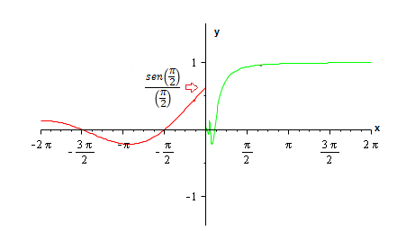
En conclusión:
$\lim_{x→0}{g(x)}$ No existe

- Grafique la función $f\left(x\right)=x-⟦x⟧$ y a partir de su gráfica determine $\lim_{x→{ 1}^{-}}{f(x)}$ y $\lim_{x→{ 1}^{+}}{f(x)}$ y responda:
- ¿Qué puede decir de $\lim_{x→1}{f(x)}$?
- Considere $n ϵ Z-\left\{0\right\}$, ¿existe $\lim_{x→n}{f(x)}$?

Solución:
Sea la función $f\left(x\right)=⟦x⟧$ donde $n≤x<n+1$ entonces $⟦x⟧=n$si$n$ es un entero. De lo anterior, la función $f\left(x\right)=x-⟦x⟧$ nos queda $f\left(x\right)=x-n$ cuando $n≤x<n+1$ y n es un entero .
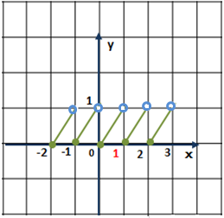
Consideremos los siguientes intervalos:

$-2≤x<-1$ ; $⟦x⟧=-2⇒ f\left(x\right)=x+2$
$-1≤x<0$ ; $⟦x⟧=-1⇒ f\left(x\right)=x+1$
$0≤x<1$ ; $⟦x⟧=0⇒ f\left(x\right)=x-0 ⇒f\left(x\right)=x$

$1≤x<2$ ; $⟦x⟧=1⇒ f\left(x\right)=x-1$

$2≤x<3$ ; $⟦x⟧=2⇒ f\left(x\right)=x-2$

Analizando los límites unilaterales:

Limite cuando los valores de $x$ se aproximan por la izquierda de 1
$$\lim_{x→1^{-}}{x}=1$$

Limite cuando los valores de $x$ se aproximan por la derecha de 1

$$\lim_{x→1^{+}}{x-1 }=0$$
- ¿Qué puede decir de $\lim_{x→1}{f(x)}$?
Como los límites son diferentes$\lim_{x→1^{-}}{f(x)≠}\lim_{x→1^{+}}{f(x) }$se dice que

$\lim_{x→1}{f(x)}$ No existe

- Considere $n ϵ Z-\left\{0\right\}$, ¿existe $\lim_{x→n}{f(x)}$?

Sea la función $f\left(x\right)=x-⟦x⟧$ donde $f\left(x\right)=x-n$ para $n ϵ Z-\left\{0\right\}$

Consideremos los intervalos:

$n-1≤x<n$; $f\left(x\right)=x-(n-1)$

$n≤x<n+1$; $f\left(x\right)=x-n$

Procedemos a analizar el límite:

Limite cuando los valores de $x$ se aproximan por la izquierda de n
$$\lim_{x→n^{-}}{x-(n-1)}=1$$

Limite cuando los valores de x se aproximan por la derecha de n

$$\lim_{x→n^{+}}{x-n}=0$$

Por lo tanto:
$\lim_{x→n}{f(x)}$ No existe

- Sean $x_{1}<x_{2}$ las raíces de la ecuación $x^{2}-2ax+b^{2}=0$, $a,b∈R^{+}$, $a>b$. Encuentre:
- $\lim_{b→a}{\frac{x_{2}-x_{1}}{\sqrt{a-b}}}$
- $\lim_{b→a}{\frac{{ax}_{2}-b^{2}}{{ax}_{1}-b^{2}}}$
- $\lim_{b→a}{\frac{{ax}_{2}-bx_{1}}{{ax}_{1}-bx_{2}}}$
Solución:
Aplicando la fórmula de la resolvente a la ecuación $x^{2}-2ax+b^{2}=0$ tenemos:
$$x=\frac{2a±\sqrt{{\left(2a\right)}^{2}-4.1.b^{2}}}{2}=\frac{2a±\sqrt{4a^{2}-4b^{2}}}{2}=\frac{2a±\sqrt{4\left(a^{2}-b^{2}\right)}}{2}=\frac{2a±2\sqrt{a^{2}-b^{2}}}{2}$$
$$x=a±\sqrt{a^{2}-b^{2}}$$
Como $a>b$, entonces $a^{2}-b^{2}>0$ y la ecuación cuadrática tiene dos raíces. En el enunciado se establece que estas son $x_{1}$ y $x_{2}$, además que $x_{1}<x_{2}$. Por lo anterior, podemos deducir que:
$x_{1}=a-\sqrt{a^{2}-b^{2}}$ y $x_{2}=a+\sqrt{a^{2}-b^{2}}$
Con esta información, podemos encontrar los límites planteados.
- $\lim_{b→a}{\frac{x_{2}-x_{1}}{\sqrt{a-b}}}$

$$\lim_{b→a}{\frac{x_{2}-x_{1}}{\sqrt{a-b}}}$$ | $$=\lim_{b→a}{\frac{\left(a+\sqrt{a^{2}-b^{2}}\right)-\left(a-\sqrt{a^{2}-b^{2}}\right)}{\sqrt{a-b}}}$$  $$=\lim_{b→a}{\frac{a+\sqrt{a^{2}-b^{2}}-a+\sqrt{a^{2}-b^{2}}}{\sqrt{a-b}}}$$  $$=\lim_{b→a}{\frac{2\sqrt{a^{2}-b^{2}}}{\sqrt{a-b}}}$$  $$=\lim_{b→a}{\frac{2\sqrt{\left(a-b\right)\left(a+b\right)}}{\sqrt{a-b}}}$$  $$= \lim_{b→a}{\frac{2\sqrt{a-b}\sqrt{a+b}}{\sqrt{a-b}}}$$  $$=\lim_{b→a}{2\sqrt{a+b}=2}\sqrt{a+a}$$  $$=2\sqrt{2a}$$
- $\lim_{b→a}{\frac{{ax}_{2}-b^{2}}{{ax}_{1}-b^{2}}}$

$$\lim_{b→a}{\frac{ax_{2}-b^{2}}{ax_{1}-b^{2}}}$$ | $$=\lim_{b→a}{\frac{a\left(a+\sqrt{a^{2}-b^{2}}\right)-b^{2}}{a\left(a-\sqrt{a^{2}-b^{2}}\right)-b^{2}}}$$  $$=\lim_{b→a}{\frac{a^{2}+a\sqrt{a^{2}-b^{2}}-b^{2}}{a^{2}-a\sqrt{a^{2}-b^{2}}-b^{2}}}$$  $$=\lim_{b→a}{\frac{\left(a^{2}-b^{2}\right)+a\sqrt{a^{2}-b^{2}}}{\left(a^{2}-b^{2}\right)-a\sqrt{a^{2}-b^{2}}}}$$  $$=\lim_{b→a}{\frac{\sqrt{a^{2}-b^{2}}\left(\sqrt{a^{2}-b^{2}}+a\right)}{\sqrt{a^{2}-b^{2}}\left(\sqrt{a^{2}-b^{2}}-a\right)}}$$  $$=\lim_{b→a}{\frac{\sqrt{a^{2}-b^{2}}+a}{\sqrt{a^{2}-b^{2}}-a}}$$  $$=\frac{\sqrt{a^{2}-a^{2}}+a}{\sqrt{a^{2}-a^{2}}-a}$$  $$=-1$$

- $\lim_{b→a}{\frac{{ax}_{2}-bx_{1}}{{ax}_{1}-bx_{2}}}$

$$\lim_{b→a}{\frac{{ax}_{2}-bx_{1}}{{ax}_{1}-bx_{2}}}$$ | $$=\lim_{b→a}{\frac{a\left(a+\sqrt{a^{2}-b^{2}}\right)-b\left(a-\sqrt{a^{2}-b^{2}}\right)}{a\left(a-\sqrt{a^{2}-b^{2}}\right)-b\left(a+\sqrt{a^{2}-b^{2}}\right)}}$$  $$=\lim_{b→a}{\frac{a^{2}+a\sqrt{a^{2}-b^{2}}-ab+b\sqrt{a^{2}-b^{2}}}{a^{2}-a\sqrt{a^{2}-b^{2}}-ab-b\sqrt{a^{2}-b^{2}}}}$$  $$=\lim_{b→a}{\frac{\left(a^{2}-ab\right)+\left(a\sqrt{a^{2}-b^{2}}+b\sqrt{a^{2}-b^{2}}\right)}{\left(a^{2}-ab\right)-\left(a\sqrt{a^{2}-b^{2}}+b\sqrt{a^{2}-b^{2}}\right)}}$$  $$=\lim_{b→a}{\frac{a\left(a-b\right)+\sqrt{a^{2}-b^{2}}\left(a+b\right)}{a\left(a-b\right)-\sqrt{a^{2}-b^{2}}\left(a+b\right)}}$$  $$=\lim_{b→a}{\frac{a\left(a-b\right)+\sqrt{\left(a-b\right)\left(a+b\right)}\left(a+b\right)}{a\left(a-b\right)-\sqrt{\left(a-b\right)\left(a+b\right)}\left(a+b\right)}}$$  $$=\lim_{b→a}{\frac{a\left(a-b\right)+\sqrt{a-b}\sqrt{a+b}\left(a+b\right)}{a\left(a-b\right)-\sqrt{a-b}\sqrt{a+b}\left(a+b\right)}}$$  $$=\lim_{b→a}{\frac{\sqrt{a-b}\left[a\sqrt{a-b}+\sqrt{a+b}\left(a+b\right)\right]}{\sqrt{a-b}\left[a\sqrt{a-b}-\sqrt{a+b}\left(a+b\right)\right]}}$$  $$=\lim_{b→a}{\frac{a\sqrt{a-b}+\sqrt{a+b}\left(a+b\right)}{a\sqrt{a-b}-\sqrt{a+b}\left(a+b\right)}}$$  $$=\frac{a\sqrt{a-a}+\sqrt{a+a}\left(a+a\right)}{a\sqrt{a-a}-\sqrt{a+a}\left(a+a\right)}$$  $$=\frac{\sqrt{2a}\left(2a\right)}{-\sqrt{2a}\left(2a\right)}$$  $$=-1$$

- Demuestre que la función $f(x)=\frac{\left|x\right|}{x}$, si $x≠0$, no tiene límite en $x=0$. Considere ahora la función $g(x)=x^{2}f(x)$. ¿Existe $\lim_{x→0}{g(x)}$?

Solución: por definición de valor absoluto podemos ver a la función $f$ como una función por partes:
$$f\left(x\right)=\left\{\begin{matrix}\frac{-x}{x} & si & x<0 \\ & & \\ \frac{x}{x} & si & x≥0\end{matrix}\right.=\left\{\begin{matrix}-1 & si & x<0 \\ & & \\ 1 & si & x≥0\end{matrix}\right.$$
De allí tenemos que
$$\lim_{x→0^{-}}{f\left(x\right)=}\lim_{x→0^{-}}\left(-1\right)=-1$$
y
$$\lim_{x→0^{+}}{f\left(x\right)=}\lim_{x→0^{+}}\left(1\right)=1$$

Por lo tanto: $\lim_{x→0}{f\left(x\right)}$ no existe porque los limites laterales son diferentes.

En el caso de $g(x)$

$$g\left(x\right)=x^{2}f(x)\left\{\begin{matrix}x^{2}\left(-1\right) & si & x<0 \\ & & \\ x^{2}\left(1\right) & si & x≥0\end{matrix}\right.=\left\{\begin{matrix}{-x}^{2} & si & x<0 \\ & & \\ x^{2} & si & x≥0\end{matrix}\right.$$
Luego:
$$\lim_{x→0^{-}}{g\left(x\right)=}\lim_{x→0^{-}}\left(-x^{2}\right)=0$$
y
$$\lim_{x→0^{+}}{g\left(x\right)=}\lim_{x→0^{+}}\left(x^{2}\right)=0$$

Como ambos límites laterales son iguales a cero, se tiene que

$$\lim_{x→0}{g\left(x\right)=}0$$

- Calcule los siguientes límites

- $\lim_{x→0}{\frac{1-\cos{x}}{x^{2}}}$

Solución: Vemos que al intentar aplicar directamente las propiedades de los límites resulta la indeterminación $0/0$. Para resolver el límite se puede usar el límite notable:
$$\lim_{u→0}{\frac{sen u}{u}=1}$$

Para ello se procede algebraicamente para lograr obtener esta expresión.

$$\lim_{x→0}{\frac{1-\cos{x}}{x^{2}}}$$ | $$=\lim_{x→0}{ \frac{\left(1-\cos{x}\right)\left(1+\cos{x}\right)}{x^{2}\left(1+\cos{x}\right)}}$$  $$=\lim_{x→0}{ \frac{1-\cos^{2}{x}}{x^{2}\left(1+\cos{x}\right)}}$$  $$=\lim_{x→0}{ \frac{{sen}^{2} x}{x^{2}\left(1+\cos{x}\right)}}$$  $$=\lim_{x→0}{ \left(\frac{{sen}^{2} x}{x^{2}}\right)\left(\frac{1}{1+\cos{x}}\right)}$$  $$=\left[\lim_{x→0}{ \left(\frac{{sen}^{2} x}{x^{2}}\right)}\right]\left[\lim_{x→0}\left(\frac{1}{1+\cos{x}}\right)\right]$$  $$=\left[\lim_{x→0}{ {\left(\frac{sen x}{x}\right)}^{2}}\right]\left(\frac{1}{1+\cos{0}}\right)$$  $$={\left(\lim_{x→0}\frac{sen x}{x}\right)}^{2}{ \left(\frac{1}{2}\right)}$$  $$={\left(1\right)}^{2}{ \left(\frac{1}{2}\right)}=\frac{1}{2}$$ | Multiplicamos y dividimos por el factor $1+\cos{x}$  Aplicamos el producto notable  $$\left(a-b\right)\left(a+b\right)=a^{2}-b^{2}$$  Consideramos la identidad trigonométrica  $${sen}^{2} x=1-\cos^{2}{x}$$  Separamos la fracción en dos, lo que produce 0/0 de lo que no  Aplicamos propiedades de los límites  Usamos el límite notable  $$\lim_{u→0}{\frac{sen u}{u}=1}$$

- $\lim_{x→0}\left(\frac{1}{sen x}-\frac{1}{tan x}\right)$

Solución:

$$\lim_{x→0}\left(\frac{1}{sen x}-\frac{1}{tan x}\right)$$ | $$=\lim_{x→0}\left[\frac{1}{sen x}-\frac{1}{\left(\frac{sen x}{\cos{x}}\right)}\right]$$  $$=\lim_{x→0}\left(\frac{1}{sen x}-\frac{\cos{x}}{sen x}\right)$$  $$=\lim_{x→0}\left(\frac{1-\cos{x}}{sen x}\right)$$  $$=\lim_{x→0}\left(\frac{\frac{1-\cos{x}}{x}}{\frac{sen x}{x}}\right)$$  $$={\frac{\lim_{x→0}\left(\frac{1-\cos{x}}{x}\right)}{\lim_{x→0}\left(\frac{sen x}{x}\right)}}$$  $$=\frac{0}{1}$$  $$=0$$ | Aplicamos la identidad  $$tan x =\frac{sen x}{\cos{x}}$$  Dividimos fracciones  Sumamos fracciones de igual denominador  Dividimos numerador y denominador por la variable $x$  Aplicamos propiedades de los límites  Consideramos los límites notables:  $$\lim_{u→0}\frac{1-\cos{u}}{u}=0$$  $$\lim_{u→0}{\frac{sen u}{u}=1}$$

- $\lim_{x→\frac{π}{4}}{\frac{cos x-sen x}{cos 2x}}$

Solución:
$$\lim_{x→\frac{π}{4}}{\frac{\cos{x-sen x}}{\cos{2x}}}$$ | $$=\lim_{ x→\frac{π}{4}}{\frac{\cos{x-sen x}}{\cos^{2}{x-{sen}^{2} x}}}$$  $$=\lim_{ x→\frac{π}{4}}{\frac{\cos{x-sen x}}{\left(\cos{x-}sen x\right)\left(\cos{x+sen x}\right)}}$$  $$=\lim_{ x→\frac{π}{4}}{\frac{1}{\cos{x+sen x}}}$$  $$={\frac{1}{\cos\left(\frac{π}{4}\right)+sen \left(\frac{π}{4}\right)}}$$  $$={\frac{1}{\frac{\sqrt{2}}{2}+\frac{\sqrt{2}}{2}}}$$  $$=\frac{1}{\sqrt{2}}$$  $$=\frac{1}{\sqrt{2}}\frac{\sqrt{2}}{\sqrt{2}}$$  $$=\frac{\sqrt{2}}{2}$$ | Aplicamos la identidad trigonométrica:  $$cos2x=\cos^{2}{x-{sen}^{2} x}$$  Consideramos la fórmula  $$a^{2}-b^{2}=\left(a-b\right)\left(a+b\right)$$  Simplificamos la fracción  Evaluamos  Racionalizamos el denominador multiplicando el numerador y denominador por $\sqrt{2}$

- $\lim_{x→0}{\frac{sen 3x}{x}}$

Solución: Vamos a aplicar el límite notable
$$\lim_{u→0}{\frac{sen u}{u}=1}$$

Para ello consideramos la nueva variable $u=3x$, vemos que:
- cuando $x→0$ entonces $u→0$
- $x=\frac{u}{3}$
Luego:
$$\lim_{x→0}{\frac{sen 3x}{x}=\lim_{u→0}{\frac{sen u}{\frac{u}{3}}}}=\lim_{u→0}{\frac{3sen u}{u}=3}\lim_{u→0}{\frac{sen u}{u}=3.1=3}$$

- $\lim_{x→0}{\frac{sen(πx)\left(1-cos x\right)}{x^{2} sen x}}$

Solución:

$$\lim_{x→0}{\frac{sen(πx)\left(1-cos x\right)}{x^{2} sen x}}$$ | $$=\lim_{x→0}\left(\frac{sen(πx)}{x }\right)\left(\frac{1-\cos{x}}{x senx}\right)$$  Usamos propiedades de los límites para separar el límite de la fracción en el producto de los límites de sus factores  $$=\left[\lim_{x→0}\left(\frac{sen(πx)}{x }\right)\right]\left[\lim_{x→0}\left(\frac{1-\cos{x}}{x senx}\right)\right]$$  Multiplicamos numerador y denominador por $1+cosx$  $$\left[=\lim_{x→0}\left(\frac{sen\left(πx\right)}{x }\right)\right]\left[\lim_{x→0}\frac{\left(1-\cos{x}\right)\left(1+\cos{x}\right)}{x senx \left(1+\cos{x}\right)}\right]$$  En el primer límite hacemos cambio de variable, consideramos $u=πx$. En el segundo límite, aplicamos el producto notable $\left(a-b\right)\left(a+b\right)=a^{2} - b^{2}$  $$\left[=\lim_{u→0}\left(\frac{senu}{\frac{u }{π}}\right)\right]\left[\lim_{x→0}\frac{1-\cos^{2}x}{x senx\left(1+\cos{x}\right)}\right]$$  En el primer límite dividimos fracciones y en el segundo aplicamos propiedades de los límites, para separarlo por el producto de los límites de los factores que producen la forma indeterminada 0/0 y los que no  $$=\left[\lim_{u→0}\left(\frac{πsenu}{u}\right)\right]\left[\lim_{x→0}\left(\frac{1-\cos^{2}x}{x senx}\right)\right]\left[\lim_{x→0}\left(\frac{1}{1+\cos{x}}\right)\right]$$  Aplicamos propiedades de los límites y utilizamos la identidad trigonométrica:  $${sen}^{2} x=1-{\cos{x}}^{2}$$  $$=\left[π\lim_{u→0}\left(\frac{senu}{u}\right)\right]\left[\lim_{x→0}\left(\frac{{sen}^{2}x }{x senx}\right)\right]\left(\frac{1}{1+\cos{0}}\right)$$  Simplificamos la expresión del segundo límite y consideramos el límite notable :  $$\lim_{u→0}{\frac{sen u}{u}=1}$$  $$=π\left(1\right)\left(\lim_{x→0}{\frac{sen x}{x}}\right)\left(\frac{1}{2}\right)$$  $$=π\left(1\right)\left(\frac{1}{2}\right)$$  $$=\frac{π}{2}$$

- $\lim_{x→0}{\frac{\sqrt{2}-\sqrt{1+cos x}}{{sen}^{2} x}}$

Solución: Para resolver el límite empezamos por racionalizar el numerador, para ello multiplicamos numerador y denominador por la conjugada el numerador.

$$\lim_{x→0}{\frac{\sqrt{2}-\sqrt{1+cos x}}{{sen}^{2} x}}$$ | $$=\lim_{x→0}{\frac{\left(\sqrt{2}-\sqrt{1+cos x}\right)\left(\sqrt{2}+\sqrt{1+cos x}\right)}{{sen}^{2} x\left(\sqrt{2}+\sqrt{1+cos x}\right)}}$$  $$=\lim_{x→0}{\frac{{\left(\sqrt{2}\right)}^{2}-{\left(\sqrt{1+cos x}\right)}^{2}}{{sen}^{2} x\left(\sqrt{2}+\sqrt{1+cos x}\right)}}$$  $$=\lim_{x→0}{\frac{2-1-cos x}{{sen}^{2} x\left(\sqrt{2}+\sqrt{1+cos x}\right)}}$$  $$=\lim_{x→0}{\frac{1-cos x}{{sen}^{2} x\left(\sqrt{2}+\sqrt{1+cos x}\right)}}$$  Separamos el límite de la fracción en los límites de los factores que producen la indeterminación 0/0 de los que no  $$=\left[\lim_{x→0}\left(\frac{1-cos x}{{sen}^{2} x}\right)\right]\left[\lim_{x→0}\left(\frac{1}{\sqrt{2}+\sqrt{1+cos x}}\right)\right]$$  Multiplicamos el numerador y el denominador de la fracción del primer límite para que aparezca la expresión $1-\cos^{2}x$ y consideramos la identidad trigonométrica ${sen }^{2}x=1-\cos^{2}x$. En el segundo límite aplicamos propiedades de los límites.  $$=\left[\lim_{x→0}{\frac{\left(1-cos x\right)\left(1+cos x\right)}{{sen}^{2} x\left(1+cos x\right)}}\right] \left(\frac{1}{\sqrt{2}+\sqrt{1+cos 0}}\right)$$  $$=\left[\lim_{x→0}{\frac{1-\cos^{2}x}{{sen}^{2} x\left(1+cos x\right)}}\right] \left(\frac{1}{\sqrt{2}+\sqrt{2}}\right)$$  $$=\left[\lim_{x→0}{\frac{{sen}^{2} x}{{sen}^{2} x\left(1+cos x\right)}}\right] \left(\frac{1}{2\sqrt{2}}\right)$$  Simplificamos la fracción del primer límite y evaluamos  $$=\left(\lim_{x→0}{\frac{1}{1+cos x}}\right) \left(\frac{1}{2\sqrt{2}}\right)$$  $$=\left(\frac{1}{1+cos 0}\right) \left(\frac{1}{2\sqrt{2}}\right)$$  $$=\frac{1}{4\sqrt{2}}$$
- $\lim_{x→0}{\frac{x-sen x}{x+sen x}}$

Solución: Dividimos el numerador y denominador por x para aplicar el límite notable

$$\lim_{u→0}{\frac{sen u}{u}=1}$$

$$\lim_{x→0}{\frac{x-sen x}{x+sen x}}=\lim_{x→0}{\frac{\frac{x-sen x}{x}}{\frac{x+sen x}{x}}}=\lim_{x→0}{\frac{\frac{x}{x}-\frac{sen x}{x}}{\frac{x}{x}+\frac{sen x}{x}}}=\lim_{x→0}{\frac{1-\frac{sen x}{x}}{1+\frac{sen x}{x}}}$$

Por propiedades de los límites:

$$\lim_{x→0}{\frac{x-sen x}{x+sen x}}=\frac{\lim_{x→0}\left(1-\frac{sen x}{x}\right)}{\lim_{x→0}\left(1+\frac{sen x}{x}\right)}=\frac{\lim_{x→0}1-\lim_{x→0}\frac{sen x}{x}}{\lim_{x→0}1+\lim_{x→0}\frac{sen x}{x}}=\frac{1-1}{1+1}=0$$

- $\lim_{x→0}{\frac{sen \left(4x\right)-sen \left(6x\right)}{x}}$

Solución: Separamos la fracción del límite en la diferencia de dos fracciones de igual denominador:

$$\lim_{x→0}{\frac{sen \left(4x\right)-sen \left(6x\right)}{x}}$$ | $$=\lim_{x→0}\left[\frac{sen \left(4x\right)}{x}-\frac{sen \left(6x\right)}{x}\right]$$  $$=\left[\lim_{x→0}\frac{sen \left(4x\right)}{x}\right]-\left[\lim_{x→0}\frac{sen \left(6x\right)}{x}\right]$$  Consideramos $u=4x$ y $v=6x$, entonces cuando $x→0$, entonces $u→0$ y $v→0$, además $x=u/4$ y $x=v/6$:  $$=\left[\lim_{u→0}\frac{sen u}{\frac{u}{4}}\right]-\left[\lim_{v→0}\frac{sen v}{\frac{v}{6}}\right]$$  $$=\left[\lim_{u→0}\frac{4sen u}{u}\right]-\left[\lim_{v→0}\frac{6sen v}{v}\right]$$  $$=\left[4\lim_{u→0}\frac{sen u}{u}\right]-\left[6\lim_{v→0}\frac{sen v}{v}\right]$$  $$=\left[4\left(1\right)\right]-\left[6\left(1\right)\right]$$  $$=4-6$$  $$=-2$$
- $\lim_{x→0}x{sen\left(\frac{1}{x}\right) }$

Solución: Para encontrar el valor de este límite vamos a usar el teorema de estricción.

Teorema de estricción: Si $f, g$ y $h$ son funciones para las cuales
$g\left(x\right)≤f\left(x\right)≤h\left(x\right)$ para todo $x$
en un intervalo abierto que contiene al número $a$ , excepto posiblemente el mismo $a$, y si $\underset{x→a}{\lim{ g\left(x\right)=}}\underset{x→a}{\lim{ h\left(x\right)=}}L$ entonces
$$\underset{x→a}{\lim{ f\left(x\right)=}}L$$

Para ello partimos considerando que:
$$-1≤sen\left(\frac{1}{x}\right)≤1$$

Si $x≤0$, al multiplicar cada miembro de la desigualdad anterior por $x$ tenemos

$$-x≥x sen\left(\frac{1}{x}\right)≥x$$

Es decir,
$$x≤x sen\left(\frac{1}{x}\right)≤-x$$
Si $x≥0$, entonces
$$-x≤x sen\left(\frac{1}{x}\right)≤x$$

Por lo anterior, podemos concluir que para todo $x≠0$ se cumple que
$$-\left|x\right|≤x sen\left(\frac{1}{x}\right)≤\left|x\right|$$

Como
$\lim_{x→0}\left(-\left|x\right|\right)=0$ y $\lim_{x→0}{ \left|x\right|}=0$

Por el teorema de estricción:
$$\lim_{x→0}{xsen\left(\frac{1}{x}\right)=0 }$$
- $\lim_{x→0}{\frac{x^{2}sen\left(\frac{1}{x}\right)}{sen x}}$

Solución: Podemos separar la fracción del límite de la siguiente forma, aplicar propiedades de los límites y apoyarnos en el resultado del ejercicio anterior (10j):

$$\lim_{x→0}{\frac{x^{2}sen\left(\frac{1}{x}\right)}{sen x}}$$ | $$=\lim_{x→0}\left(\frac{x}{sen x}\right)\left[x sen\left(\frac{1}{x}\right)\right]$$  $$=\lim_{x→0}\left(\frac{x}{sen x}\right)\lim_{x→0}\left[x sen\left(\frac{1}{x}\right)\right]$$  $$=\lim_{x→0}{{\left(\frac{sen x}{x}\right)}^{-1}}\lim_{x→0}\left[x sen\left(\frac{1}{x}\right)\right]$$  $$={\left(\lim_{x→0}\frac{sen x}{x}\right)}^{-1}\left(0\right)$$  $$={\left(1\right)}^{-1}\left(0\right)$$  $$=0$$ | Aplicamos la siguiente propiedad de potencia, para $a≠0$ y $b≠0$  $${\left(\frac{a}{b}\right)}^{-1}=\frac{b}{a}$$  Usamos propiedades de los límites y el límite notable  $$\lim_{u→0}{\frac{sen u}{u}=1}$$
- $\lim_{x→\frac{π}{3}}{\frac{tan⁡(3x-π)}{\left(x-\frac{π}{3}\right)}}$

Solución: Vamos usar cambio de variables, para ello consideremos $u=3x-π$:

- Cuando $x→\frac{π}{3}$, entonces $u→0$
- $x=\frac{u+π}{3}=\frac{u}{3}+\frac{π}{3}$

$$\lim_{x→\frac{π}{3}}{\frac{tan⁡(3x-π)}{\left(x-\frac{π}{3}\right)}}$$ | $$=\lim_{u→0}{\frac{tan⁡(u)}{\left[\left(\frac{u}{3}+\frac{π}{3}\right)-\frac{π}{3}\right]}}$$  $$=\lim_{u→0}{\frac{tan⁡(u)}{\left(\frac{u}{3}\right)}}$$  $$=\lim_{u→0}{\frac{3 tan⁡(u)}{u}}$$  $$=3\lim_{u→0}{\frac{\left(\frac{sen u}{\cos{u}}\right) }{u}}$$  $$=3\lim_{u→0}{\frac{sen u }{ucos u}}$$  $$=3\lim_{u→0}\left(\frac{sen u }{u}\right)\left(\frac{1}{\cos{u}}\right)$$  $$=3\lim_{u→0}\left(\frac{sen u }{u}\right)\lim_{u→0}\left(\frac{1}{\cos{u}}\right)$$  $$=3\left(1\right)\left(\frac{1}{\cos{0}}\right)$$  $$=3$$
- $\lim_{x→a}{\frac{sen x-sen a}{sen \left(\frac{x}{2}\right)-sen\left( \frac{a}{2}\right)}}$

Solución: Consideramos el siguiente cambio de variables $u=x-a$, entonces
- Cuando $x→a$, se tiene que $u→0$
- $x=u+a$
$$\lim_{x→a}{\frac{sen x-sen a}{sen \left(\frac{x}{2}\right)-sen\left( \frac{a}{2}\right)}}$$ | $$=\lim_{u→0}{\frac{sen\left( u+a\right)-sen a}{sen \left(\frac{u+a}{2}\right)-sen\left( \frac{a}{2}\right)}}$$  Aplicamos la siguiente identidad trigonométrica  $$sen\left(α+β\right)=sen α\cos{β+sen β\cos{α}}$$  $$=\lim_{u→0}{\frac{sen u cos a+sen a\cos{u}-sen a}{sen \frac{u}{2} cos \frac{a}{2}+sen \frac{a}{2}\cos{\frac{u}{2}}-sen\left( \frac{a}{2}\right)}}$$  En los segundo y tercer términos del numerador y del denominador de la fracción del límite sacamos como factor común $-sen a$ y $-sen \frac{a}{2}$  $$=\lim_{u→0}{\frac{sen u cos a-sen a\left(1-cos{u}\right)}{sen \frac{u}{2} cos \frac{a}{2}-sen \frac{a}{2}\left(1-cos{\frac{u}{2}}\right)}}$$  Dividimos numerador y denominador por $u$  $$=\lim_{u→0}{\frac{\frac{sen u cos a-sen a\left(1-cos{u}\right)}{u}}{\frac{sen \frac{u}{2} cos \frac{a}{2}-sen \frac{a}{2}\left(1-cos{\frac{u}{2}}\right)}{u}}}$$  Separamos fracciones de igual denominador  $$=\lim_{u→0}{\frac{\frac{sen u cos a}{u}-\frac{sen a\left(1-cos{u}\right)}{u}}{\frac{sen \frac{u}{2} cos \frac{a}{2}}{u}- \frac{sen \frac{a}{2}\left(1-cos{\frac{u}{2}}\right)}{u}}}$$  $$=\frac{\lim_{u→0}\left(\frac{sen u cos a}{u}\right)-\lim_{u→0}\left[\frac{sen a\left(1-cos{u}\right)}{u}\right]}{\lim_{u→0}\left(\frac{sen \frac{u}{2} cos \frac{a}{2}}{u}\right)- \lim_{u→0}\left[\frac{sen \frac{a}{2}\left(1-cos{\frac{u}{2}}\right)}{u}\right]}$$  $$=\frac{cos a\lim_{u→0}\left(\frac{sen u }{u}\right)-sen a\lim_{u→0}\left(\frac{1-cos{u}}{u}\right)}{cos \frac{a}{2}\lim_{u→0}\left(\frac{sen \frac{u}{2} }{u}\right)-sen \frac{a}{2} \lim_{u→0}\left(\frac{1-cos{\frac{u}{2}}}{u}\right)}$$  Haciendo cambio de variables en el denominador y aplicando límites notables tenemos:  $$=\frac{cos a\left(1\right)-sen a(0)}{cos \frac{a}{2}\left(\frac{1}{2}\right)-sen \frac{a}{2} \left(0\right)}$$  $$=\frac{cos a}{\frac{cos \frac{a}{2}}{2}}$$  $$=\frac{2cos a}{cos \frac{a}{2}}$$

- $\lim_{x→1}\left(1-x\right)\tan\left(\frac{π}{2}x\right)$

Solución: Al aplicar propiedades de los límites vemos que se produce la indeterminación $0.∞$, para eliminar esta situación podemos escribir la tangente en términos de seno y coseno:

$$\lim_{x→1}\left(1-x\right)\tan\left(\frac{π}{2}x\right)=\lim_{x→0}\left(1-x\right)\left[\frac{sen\left(\frac{π}{2}x\right)}{cos\left(\frac{π}{2}x\right)}\right]$$

$$=\lim_{x→1}{\frac{\left(1-x\right)sen\left(\frac{π}{2}x\right)}{cos\left(\frac{π}{2}x\right)}}$$

$$=\left[\lim_{x→1}{\frac{\left(1-x\right)}{cos\left(\frac{π}{2}x\right)}}\right] \left[\lim_{x→1}{sen\left(\frac{π}{2}x\right)}\right]$$

Consideramos $u=1-x$, entonces cuando $x→1$ se tiene que $u→0$, además, $x=1-u$. Aplicando cambio de variable en el primer límite y propiedades de límites en el segundo límite:

$$=\left[\lim_{u→0}{\frac{u}{cos\left(\frac{π}{2}-\frac{πu}{2}\right)}}\right] \left[sen\left(\frac{π}{2}\right)\right]$$

Aplicamos la identidad trigonométrica:

$$cos\left(α-β\right)=cos α\cos{β}+sen α sen β$$

$$=\left[\lim_{u→0}{\frac{u}{cos\left(\frac{π}{2}\right)cos\left(\frac{πu}{2}\right)+sen \left(\frac{π}{2}\right)sen\left(\frac{πu}{2}\right)}}\right] \left(1\right)$$

$$=\left[\lim_{u→0}{\frac{u}{0.cos\left(\frac{πu}{2}\right)+1.sen\left(\frac{πu}{2}\right)}}\right]$$
$$=\left[\lim_{u→0}{\frac{u}{sen\left(\frac{πu}{2}\right)}}\right]$$

Si consideramos $v=\frac{πu}{2}$ entonces:

$$=\left[\lim_{v→0}{\frac{\frac{2v}{π}}{sen v}}\right]$$

$$=\frac{2}{π}\left[\lim_{v→0}\left(\frac{v}{sen v}\right)\right]$$

$$=\frac{2}{π}\left[\lim_{v→0}{{\left(\frac{sen v}{v}\right)}^{-1}}\right]$$

$$=\frac{2}{π}{\left[\lim_{v→0}{\frac{sen v}{v}}\right]}^{-1}$$

$$=\frac{2}{π}{\left(1\right)}^{-1}$$

$$=\frac{2}{π}$$

- $\lim_{x→0}{\frac{1-\sqrt{cos x}}{x^{2}}}$

Solución: Para resolver el límite vamos a racionalizar el numerador multiplicando el numerador y denominador por $1+\sqrt{cos x}$:

$$\lim_{x→0}{\frac{1-\sqrt{cos x}}{x^{2}}}$$ | $$=\lim_{x→0}{\frac{\left(1-\sqrt{cos x}\right)\left(1+\sqrt{cos x}\right)}{x^{2}\left(1+\sqrt{cos x}\right)}}$$  $$=\lim_{x→0}{\frac{1^{2}-{\left(\sqrt{cos x}\right)}^{2}}{x^{2}\left(1+\sqrt{cos x}\right)}}$$  $$=\lim_{x→0}{\frac{1-cos x}{x^{2}\left(1+\sqrt{cos x}\right)}}$$  $$=\left[\lim_{x→0}{\frac{1-cos x}{x^{2}}}\right]\left[\lim_{x→0}{\frac{1}{1+\sqrt{cos x}}}\right]$$  $$=\left[\lim_{x→0}{\frac{\left(1-cos x\right)\left(1+cos x\right)}{x^{2}\left(1+cos x\right)}}\right]\left[\frac{1}{1+\sqrt{cos 0}}\right]$$  $$=\left[\lim_{x→0}{\frac{\left(1^{2}-\cos^{2} x\right)}{x^{2}\left(1+cos x\right)}}\right]\left[\frac{1}{2}\right]$$  $$=\frac{1}{2}\left[\lim_{x→0}{\frac{1-\cos^{2} x}{x^{2}\left(1+cos x\right)}}\right]$$  $$=\frac{1}{2}\left(\lim_{x→0}{\frac{{sen}^{2}x}{x^{2}}}\right)\left(\lim_{x→0}{\frac{1}{1+cos x}}\right)$$  $$=\frac{1}{2}{\left(\lim_{x→0}{\frac{sen x}{x}}\right)}^{2}\left(\frac{1}{1+cos 0}\right)$$  $$=\frac{1}{2}{\left(1\right)}^{2}\left(\frac{1}{2}\right)$$  $$=\frac{1}{4}$$

ñ) $\lim_{x→0}{\frac{arcsin⁡x}{x}}$
Solución: Vamos a considerar $y=arcsin x$. Entonces:
- Si $x→0$, entonces $y→0$
- $x=sen y$
$$\lim_{x→0}{\frac{arcsin x}{x}}$$ | $$=\lim_{y→0}{\frac{y}{sen y}}$$  $$=\lim_{y→0}{{\left(\frac{sen y}{y}\right)}^{-1}}$$  $${=\left(\lim_{y→0}{\frac{sen y}{y}}\right)}^{-1}$$  $${=\left(1\right)}^{-1}$$  $$=1$$ | Aplicamos la propiedad de potencia: si $a≠0$ y $b≠0$ entonces:  $${\left(\frac{a}{b}\right)}^{-1}=\frac{b}{a}$$  Consideramos propiedades de los límites y el límite notable  $$\lim_{u→0}{\frac{sen u}{u}=1}$$
- $\lim_{x→π}{\frac{sen\left(\frac{x}{2}\right)+cos x}{{sen}^{2}\left(\frac{x}{2}\right)+cos x}}$
Solución: Usamos la identidad trigonométrica:

$$\cos{2u=1-2{sen}^{2}u}$$
Considerando $x=2u$, tenemos que $u=x/2$ y así:

$$\cos{x=1-2{sen}^{2}\left(\frac{x}{2}\right)}$$

$$\lim_{x→π}{\frac{sen\left(\frac{x}{2}\right)+cos x}{{sen}^{2}\left(\frac{x}{2}\right)+cos x}}$$ | $$=\lim_{x→π}{\frac{sen\left(\frac{x}{2}\right)+1-2{sen}^{2}\left(\frac{x}{2}\right)}{{sen}^{2}\left(\frac{x}{2}\right)+1-2{sen}^{2}\left(\frac{x}{2}\right)}}$$  $$=\lim_{x→π}{\frac{-2{sen}^{2}\left(\frac{x}{2}\right)+sen\left(\frac{x}{2}\right)+1}{{1-sen}^{2}\left(\frac{x}{2}\right)}}$$  $$=\lim_{x→π}{\frac{-\left(2{sen}^{2}\left(\frac{x}{2}\right)-sen\left(\frac{x}{2}\right)-1\right)}{-\left({sen}^{2}\left(\frac{x}{2}\right)-1\right)}}$$  Factorizamos numerador y denominador. Si hacemos $u=sen\left(\frac{x}{2}\right)$, el numerador tiene la forma  $$2u^{2}-u-1$$  Se puede factorizar de la siguiente forma:  $$2u^{2}-u-1=\left(2u+1\right)\left(u-1\right)$$  En el caso del denominador usamos:  $$u^{2}-1=\left(u-1\right)\left(u+1\right)$$  $$=\lim_{x→π}{\frac{-(2sen\left(\frac{x}{2}\right)+1)(sen\left(\frac{x}{2}\right)-1)}{-(sen\left(\frac{x}{2}\right)-1)(sen\left(\frac{x}{2}\right)+1)}}$$  $$=\lim_{x→π}{\frac{2sen\left(\frac{x}{2}\right)+1}{sen\left(\frac{x}{2}\right)+1}}$$  $$=\frac{2sen\left(\frac{π}{2}\right)+1}{sen\left(\frac{π}{2}\right)+1}$$  $$=\frac{3}{2}$$
- $\lim_{x→\frac{π}{4}}{\frac{cos⁡\left(x+\frac{π}{4}\right)}{\tan{x-1}}}$

Solución:

$$\lim_{x→\frac{π}{4}}{\frac{cos⁡\left(x+\frac{π}{4}\right)}{\tan{x-1}}}$$ | $$=\lim_{x→\frac{π}{4}}{\frac{\cos{x}cos\left(\frac{π}{4}\right)-sen x sen\left(\frac{π}{4}\right)}{\frac{sen x}{\cos{x}}-1}}$$  $$=\lim_{x→\frac{π}{4}}{\frac{\cos{x}\left(\frac{\sqrt{2}}{2}\right)+sen x \left(\frac{\sqrt{2}}{2}\right)}{\frac{sen x-cos x}{\cos{x}}}}$$  $$=\lim_{x→\frac{π}{4}}{\frac{\frac{\sqrt{2}}{2}\cos{x}\left(\cos{x}-sen x\right) }{sen x-cos x}}$$  $$=\lim_{x→\frac{π}{4}}{\frac{-\frac{\sqrt{2}}{2}\cos{x}\left(\operatorname{sen}{x}-cos x\right) }{sen x-cos x}}$$  $$=\lim_{x→\frac{π}{4}}\left(-\frac{\sqrt{2}}{2}\cos{x}\right)$$  $$=-\frac{\sqrt{2}}{2}\cos{\frac{π}{4}}$$  $$=-\frac{\sqrt{2}}{2}\left(\frac{\sqrt{2}}{2}\right)$$  $$=-\frac{2}{4}$$  $$=-\frac{1}{2}$$

- Calcule los siguientes límites

- $\lim_{x→∞}{\frac{3x-2}{5x+4}}$

Solución: Para calcular el límite de una función racional cuando $x$ tiende a $+∞$ o $-∞$ usamos el siguiente teorema:

Teorema: Si $r$ es un número entero positivo, entonces
$$\lim_{x→∞}{\frac{1}{x^{r}}}=0 y \lim_{x→-∞}{\frac{1}{x^{r}}=0}$$

Para ello dividimos numerador y denominador de la función racional del límite entre la potencia mas alta de $x$ que tenga en la expresión racional. En este caso, se divide por $x$:

$$\lim_{x→∞}{\frac{3x-2}{5x+4}}$$ | $$=\lim_{x→∞}{\frac{\frac{3x-2}{x}}{\frac{5x+4}{x}}}$$  $$=\lim_{x→∞}{\frac{\frac{3x}{x}-\frac{2}{x}}{\frac{5x}{x}+\frac{4}{x}}}$$  $$=\lim_{x→∞}{\frac{3-\frac{2}{x}}{5+\frac{4}{x}}}$$  $$=\frac{\lim_{x→∞}{3}-\lim_{x→∞}{\frac{2}{x}}}{\lim_{x→∞}{5}+\lim_{x→∞}{\frac{4}{x}}}$$  $$=\frac{3-0}{5+0}$$  $$=\frac{3}{5}$$ | Dividimos numerador y denominador por la mayor potencia de $x$ en la expresión racional  Separamos las fracciones del numerador y denominador en la suma de fracciones de igual denominador.  Simplificamos cada fracción para que queden de la forma  $$\frac{k}{x^{r}}$$  Aplicamos las propiedades de los límites y el teorema enunciado anteriormente.
- $\lim_{x→∞}{\frac{3x+4}{2x+3}}$

Solución: Procedemos de manera similar que en el ejercicio anterior. Dividimos numerador y denominador entre $x$.

$$\lim_{x→∞}{\frac{3x+4}{2x+3}}$$ | $$=\lim_{x→∞}{\frac{\frac{3x+4}{x}}{\frac{2x+3}{x}}}=\lim_{x→∞}{\frac{\frac{3x}{x}+\frac{4}{x}}{\frac{2x}{x}+\frac{3}{x}}}$$  $$=\lim_{x→∞}{\frac{3+\frac{4}{x}}{2+\frac{3}{x}}}=\frac{\lim_{x→∞}{3}+\lim_{x→∞}{\frac{4}{x}}}{\lim_{x→∞}{2}+\lim_{x→∞}{\frac{3}{x}}}$$  $$=\frac{3+0}{2+0}=\frac{3}{2}$$
- $\lim_{x→∞}{\frac{\sqrt{x^{2}-1}}{2x+1}}$

Solución: En este caso para determinar la mayor potencia de $x$ debemos considerar que en el numerador la potencia de $x^{2}$ es parte de la cantidad subradical de una raíz cuadrada y como $x$ está asumiendo valores positivos, podemos ver que la mayor potencia de $x$ en el numerador es $\sqrt{x^{2}}=x$. Como la mayor potencia del denominador es $x$ también, dividimos numerador y denominador entre $x$.

$$\lim_{x→∞}{\frac{\sqrt{x^{2}-1}}{2x+1}}$$ | $$=\lim_{x→∞}{\frac{\frac{\sqrt{x^{2}-1}}{x}}{\frac{2x+1}{x}}}$$  $$=\lim_{x→∞}{\frac{\sqrt{\frac{x^{2}-1}{x^{2}}}}{\frac{2x}{x}+\frac{1}{x}}}$$  $$=\lim_{x→∞}{\frac{\sqrt{\frac{x^{2}}{x^{2}}-\frac{1}{x^{2}}}}{2+\frac{1}{x}}}$$  $$=\lim_{x→∞}{\frac{\sqrt{1-\frac{1}{x^{2}}}}{2+\frac{1}{x}}}$$  $$=\frac{\sqrt{\lim_{x→∞}{1}-\lim_{x→∞}{\frac{1}{x^{2}}}}}{\lim_{x→∞}{2}+\lim_{x→∞}{\frac{1}{x}}}$$  $$=\frac{\sqrt{1-0}}{2+0}$$  $$=\frac{1}{2}$$ | Dividimos numerador y denominador entre $x$  Como $x$ tiende a $+∞$, entonces asumimos que $x$ toma valores positivos y  $$\sqrt{x^{2}}=x$$  Separamos fracciones en la suma de fracciones de igual denominador y simplificamos cada fracción.  Aplicamos propiedades de los límites.
- $\lim_{x→∞}{\frac{2x^{2}+3x+4}{x^{2}-2x-3}}$
Solución: La mayor potencia de $x$ en la expresión racional del límite es $x^{2}$. Dividimos numerador y denominador entre $x^{2}$. Aplicamos el procedimiento similar a los ejercicios anteriores.

$$\lim_{x→∞}{\frac{2x^{2}+3x+4}{x^{2}-2x-3}}$$ | $$=\lim_{x→∞}{\frac{\frac{2x^{2}+3x+4}{x^{2}}}{\frac{x^{2}-2x-3}{x^{2}}}}=\lim_{x→∞}{\frac{\frac{2x^{2}}{x^{2}}+\frac{3x}{x^{2}}+\frac{4}{x^{2}}}{\frac{x^{2}}{x^{2}}-\frac{2x}{x^{2}}-\frac{3}{x^{2}}}}$$  $$=\lim_{x→∞}{\frac{2+\frac{3}{x}+\frac{4}{x^{2}}}{1-\frac{2}{x}-\frac{3}{x^{2}}}}=\frac{\lim_{x→∞}2+\lim_{x→∞}\frac{3}{x}+\lim_{x→∞}\frac{4}{x^{2}}}{\lim_{x→∞}1-\lim_{x→∞}\frac{2}{x}-\lim_{x→∞}\frac{3}{x^{2}}}$$  $$=\frac{2+0+0}{1-0-0}=\frac{2}{1}=2$$
- $\lim_{x→∞}{\frac{\sqrt{x^{2}-3}}{\sqrt[3]{x^{3}+1}}}$

Solución: La mayor potencia de $x$ en el numerador es $\sqrt{x^{2}}=x$ y en el denominador $\sqrt[3]{x^{3}}=x$. Dividimos numerador y denominador entre $x$.

$$\lim_{x→∞}{\frac{\sqrt{x^{2}-3}}{\sqrt[3]{x^{3}+1}}}$$ | $$=\lim_{x→∞}{\frac{\frac{\sqrt{x^{2}-3}}{x}}{\frac{\sqrt[3]{x^{3}+1}}{x}}}=\lim_{x→∞}{\frac{\sqrt{\frac{x^{2}-3}{x^{2}}}}{\sqrt[3]{\frac{x^{3}+1}{x^{3}}}}}$$  $$=\lim_{x→∞}{\frac{\sqrt{\frac{x^{2}}{x^{2}}-\frac{3}{x^{2}}}}{\sqrt[3]{\frac{x^{3}}{x^{3}}+\frac{1}{x^{3}}}}}=\lim_{x→∞}{\frac{\sqrt{1-\frac{3}{x^{2}}}}{\sqrt[3]{1+\frac{1}{x^{3}}}}}$$  $$=\frac{\sqrt{\lim_{x→∞}1-\lim_{x→∞}\frac{3}{x^{2}}}}{\sqrt[3]{\lim_{x→∞}1+\lim_{x→∞}\frac{1}{x^{3}}}}=\frac{\sqrt{1-0}}{\sqrt[3]{1+0}}$$  $$=1$$
- $\lim_{x→∞}{x\left(\sqrt[3]{8+\frac{2}{x}}-2\right)}$

Solución: Vamos a racionalizar el segundo factor para convertir la expresión en una fracción y aplicar un procedimiento similar al usado en los ejercicios anteriores. Para ello usamos la siguiente igualdad:

$$a-b=\frac{a^{3}-b^{3}}{a^{2}+ab+b^{2}}$$

$$\lim_{x→∞}x\left(\sqrt[3]{8+\frac{2}{x}}-2\right)=\lim_{x→∞}{x\left[\frac{{\left(\sqrt[3]{8+\frac{2}{x}}\right)}^{3}-2^{3}}{{\left(\sqrt[3]{8+\frac{2}{x}}\right)}^{2}+2\sqrt[3]{8+\frac{2}{x}}+2^{2}}\right]}$$

$$=\lim_{x→∞}{x\left[\frac{8+\frac{2}{x}-8}{{\left(\sqrt[3]{8+\frac{2}{x}}\right)}^{2}+2\sqrt[3]{8+\frac{2}{x}}+4}\right]}$$

$$=\lim_{x→∞}\left[\frac{x\left(\frac{2}{x}\right)}{{\left(\sqrt[3]{8+\frac{2}{x}}\right)}^{2}+2\sqrt[3]{8+\frac{2}{x}}+4}\right]$$

$$=\lim_{x→∞}\left[\frac{2}{{\left(\sqrt[3]{8+\frac{2}{x}}\right)}^{2}+2\sqrt[3]{8+\frac{2}{x}}+4}\right]$$

$$=\frac{\lim_{x→∞}2}{{\lim_{x→∞}\left(\sqrt[3]{8+\frac{2}{x}}\right)}^{2}+\lim_{x→∞}2\sqrt[3]{8+\frac{2}{x}}+\lim_{x→∞}4}$$

$$=\frac{2}{{\left(\sqrt[3]{\lim_{x→∞}8+\lim_{x→∞}\frac{2}{x}}\right)}^{2}+2\sqrt[3]{\lim_{x→∞}8+\lim_{x→∞}\frac{2}{x}}+4}$$

$$=\frac{2}{{\left(\sqrt[3]{8+0}\right)}^{2}+2\sqrt[3]{8+0}+4}$$

$$=\frac{2}{4+4+4}$$

$$=\frac{2}{12}$$

$$=\frac{1}{6}$$

- $\lim_{x→∞}{x^{2}\left(1-cos\left(\frac{1}{x}\right)\right)}$

Solución: Hacemos cambio de variable. Consideramos $u=1/x$, tenemos:

- Si $x→∞$, entonces $u→0$
- $x=\frac{1}{u}$
Entonces:

$$\lim_{x→∞}{x^{2}\left(1-cos\left(\frac{1}{x}\right)\right)}$$ | $$=\lim_{u→0}{{\left(\frac{1}{u}\right)}^{2}\left(1-cos\left(u\right)\right)}=\lim_{u→0}{\frac{1-\cos{u}}{u^{2}}}$$  $$=\lim_{u→0}{\frac{\left(1-\cos{u}\right)\left(1+\cos{u}\right)}{u^{2}\left(1+\cos{u}\right)}}=\lim_{u→0}{\frac{1^{2}-\cos^{2}{u}}{u^{2}\left(1+\cos{u}\right)}}$$  $$=\lim_{u→0}{\frac{{sen}^{2} u}{u^{2}\left(1+\cos{u}\right)}}=\lim_{u→0}\left(\frac{{sen}^{2} u}{u^{2}}\right)\lim_{u→0}\left(\frac{1}{1+\cos{u}}\right)$$  $$={\left(\lim_{u→0}\frac{sen u}{u}\right)}^{2}\left(\frac{1}{1+\cos{0}}\right)$$  $$={\left(1\right)}^{2}\left(\frac{1}{2}\right)$$  +  $$=\frac{1}{2}$$

- $\lim_{x→∞}\left(sen\left(x+\frac{1}{x}\right)-sen x\right)$

Solución: No se pueden aplicar propiedades de límites porque el $\lim_{x→∞}{sen x}$ no existe. Vamos a usar la identidad trigonométrica:

$$sen \left(α+β\right)=sen α\cos{β+senβ\cos{α}}$$

$$\lim_{x→∞}\left(sen\left(x+\frac{1}{x}\right)-sen x\right)$$ | $$=\lim_{x→∞}\left(sen x cos\left(\frac{1}{x}\right)+sen\left(\frac{1}{x}\right)\cos{x} -sen x\right)$$  $$=\lim_{x→∞}\left(sen x cos\left(\frac{1}{x}\right) -sen x+sen\left(\frac{1}{x}\right)\cos{x}\right)$$  $$=\lim_{x→∞}\left[-sen x \left(1-cos\left(\frac{1}{x}\right)\right) +sen\left(\frac{1}{x}\right)\cos{x}\right]$$  $$=\underset{x→∞}{-lim}{sen x \left(1-cos\left(\frac{1}{x}\right)\right)+\lim_{x→∞}sen\left(\frac{1}{x}\right)\cos{x}}$$

Tenemos que $-1≤sen x≤1$ y $1-cos\left(\frac{1}{x}\right)≥0$, entonces:

$$-\left(1-\cos\left(\frac{1}{x}\right)\right)≤\left(1-\cos\left(\frac{1}{x}\right)\right)sen x≤1-\cos\left(\frac{1}{x}\right)$$

Como
$$\lim_{x→∞}\left(1-\cos\left(\frac{1}{x}\right)\right)=1-cos\left(\lim_{x→∞}\frac{1}{x}\right)=1-\cos{0}=0$$

Por el teorema de estricción se tiene que

$$\lim_{x→∞}{sen x \left(1-cos\left(\frac{1}{x}\right)\right)=0}$$

Por otro lado, como $-1≤\cos{x≤1}$, entonces

$$-\left|sen\left(\frac{1}{x}\right) \right|≤sen\left(\frac{1}{x}\right)cosx≤\left|sen\left(\frac{1}{x}\right) \right|$$

Como
$$\lim_{x→∞}{sen\left(\frac{1}{x}\right)=}sen\left(\lim_{x→∞}\frac{1}{x}\right)=sen\left(0\right)=0$$

Aplicando el teorema de estricción nuevamente se tiene que:

$$\lim_{x→∞}sen\left(\frac{1}{x}\right)\cos{x}=0$$
Luego, por todo lo anterior:

$$\lim_{x→∞}\left(sen\left(x+\frac{1}{x}\right)-sen x\right)=0+0=0$$

- $\lim_{x→∞}{\frac{sen x}{x}}$

Solución: Debido a que $-1≤sen x≤1$, cuando $x>0$ se cumple que

$$-\frac{1}{x}≤\frac{sen x}{x}≤\frac{1}{x}$$

Como
$$\lim_{x→∞}{\frac{1}{x}}=0$$
Por el teorema de estricción:
$$\lim_{x→∞}{\frac{sen x}{x}}=0$$

- $\lim_{x→∞}{\sqrt{2x^{2}+x+6}-\sqrt{2x^{2}-x+4}}$

Solución: Vamos a aplicar la siguiente igualdad:

$$a-b=\frac{a^{2}-b^{2}}{a+b}$$

$$\lim_{x→∞}{\sqrt{2x^{2}+x+6}-\sqrt{2x^{2}-x+4}}$$ | $$=\lim_{x→∞}{\frac{{\left(\sqrt{2x^{2}+x+6}\right)}^{2}-{\left(\sqrt{2x^{2}-x+4}\right)}^{2}}{\sqrt{2x^{2}+x+6}+\sqrt{2x^{2}-x+4}}}$$  $$=\lim_{x→∞}{\frac{2x^{2}+x+6-2x^{2}+x-4}{\sqrt{2x^{2}+x+6}+\sqrt{2x^{2}-x+4}}}$$  $$=\lim_{x→∞}{\frac{2x+2}{\sqrt{2x^{2}+x+6}+\sqrt{2x^{2}-x+4}}}$$  Dividimos numerador y denominador entre la mayor potencia de $x$, en este caso es $x$  $$=\lim_{x→∞}{\frac{\frac{2x+2}{x}}{\frac{\sqrt{2x^{2}+x+6}+\sqrt{2x^{2}-x+4}}{x}}}$$  Separamos numerador y denominador en fracciones de igual denominador  $$=\lim_{x→∞}{\frac{\frac{2x}{x}+\frac{2}{x}}{\frac{\sqrt{2x^{2}+x+6}}{x}+\frac{\sqrt{2x^{2}-x+4}}{x}}}$$  $$=\lim_{x→∞}{\frac{2+\frac{2}{x}}{\sqrt{\frac{2x^{2}}{x^{2}}+\frac{x}{x^{2}}+\frac{6}{x^{2}}}+\sqrt{\frac{2x^{2}}{x^{2}}-\frac{x}{x^{2}}+\frac{4}{x^{2}}}}}$$  $$=\lim_{x→∞}{\frac{2+\frac{2}{x}}{\sqrt{2+\frac{1}{x}+\frac{6}{x^{2}}}+\sqrt{2-\frac{1}{x}+\frac{4}{x^{2}}}}}$$  $$=\frac{\lim_{x→∞}\left(2+\frac{2}{x}\right)}{\sqrt{\lim_{x→∞}\left(2+\frac{1}{x}+\frac{6}{x^{2}}\right)}+\sqrt{\lim_{x→∞}\left(2-\frac{1}{x}+\frac{4}{x^{2}}\right)}}$$  $$=\frac{2+0}{\sqrt{2+0+0}+\sqrt{2-0+0}}$$  $$=\frac{2}{\sqrt{2}+\sqrt{2}}$$  $$=\frac{2}{2\sqrt{2}}=\frac{1}{\sqrt{2}}\left(\frac{\sqrt{2}}{\sqrt{2}}\right)=\frac{\sqrt{2}}{2}$$
- $\lim_{x→∞}{\frac{\sqrt{x^{2}+x^{3}}+x}{x\sqrt{x}+x}}$

Solución: La mayor potencia de $x$ en el numerador y denominador es $x^{3/2}$ que es igual a $x\sqrt{x}$ y a $\sqrt{x^{3}}$

$$x^{3/2}=\sqrt{x^{3}}=x\sqrt{x}$$

Podemos dividir numerador y denominador entre $\sqrt{x^{3}}$ y realizar un procedimiento similar al aplicado en los ejercicios anteriores.

$$\lim_{x→∞}{\frac{\sqrt{x^{2}+x^{3}}+x}{x\sqrt{x}+x}}$$ | $$=\lim_{x→∞}{\frac{\sqrt{x^{2}+x^{3}}+x}{\sqrt{x^{3}}+x}}$$  $$=\lim_{x→∞}{\frac{\frac{\sqrt{x^{2}+x^{3}}+x}{\sqrt{x^{3}}}}{\frac{\sqrt{x^{3}}+x}{\sqrt{x^{3}}}}}$$  $$=\lim_{x→∞}{\frac{\frac{\sqrt{x^{2}+x^{3}}}{\sqrt{x^{3}}}+\frac{x}{\sqrt{x^{3}}}}{\frac{\sqrt{x^{3}}}{\sqrt{x^{3}}}+\frac{x}{\sqrt{x^{3}}}}}$$  $$=\lim_{x→∞}{\frac{\sqrt{\frac{x^{2}+x^{3}}{x^{3}}}+\sqrt{\frac{x^{2}}{x^{3}}}}{\frac{\sqrt{x^{3}}}{\sqrt{x^{3}}}+\sqrt{\frac{x^{2}}{x^{3}}}}}$$  $$=\lim_{x→∞}{\frac{\sqrt{\frac{1}{x}+1}+\sqrt{\frac{1}{x}}}{1+\sqrt{\frac{1}{x}}}}$$  $$=\frac{\lim_{x→∞}\sqrt{\frac{1}{x}+1}+\lim_{x→∞}\sqrt{\frac{1}{x}}}{\lim_{x→∞}\left(1+\sqrt{\frac{1}{x}}\right)}$$  $$=\frac{\sqrt{0+1}+\sqrt{0}}{\left(1+\sqrt{0}\right)}$$  $$=1$$

- $\lim_{n→∞}{\sqrt[n]{2^{n}+3^{n}+5^{n}}}$

Solución: Se puede ver que para $n≥2$:

$$5^{n}≤2^{n}+3^{n}+5^{n}$$

Por otro lado

$$2^{n}+3^{n}+5^{n}≤{\left(2+3\right)}^{n}+5^{n}≤5^{n}+5^{n}=2\left(5^{n}\right)$$

Es decir;

$$5^{n}≤2^{n}+3^{n}+5^{n}≤2\left(5^{n}\right)$$

En consecuencia:

$$\sqrt[n]{5^{n}}≤\sqrt[n]{2^{n}+3^{n}+5^{n}}≤\sqrt[n]{2\left(5^{n}\right)}$$

$$5≤\sqrt[n]{2^{n}+3^{n}+5^{n}}≤5\sqrt[n]{2}$$
Como

$$\lim_{n→∞}{5=5}$$
Y

$$\lim_{n→∞}{5\sqrt[n]{2}=}\lim_{n→∞}{5\left(2^{1/n}\right)}=5\left(2^{0}\right)=5$$

Por el teorema de estricción:

$$\lim_{n→∞}{\sqrt[n]{2^{n}+3^{n}+5^{n}}=5}$$

- $\lim_{x⟶-∞}{\arctan\left(x\right)}$

Solución: Si consideramos $y=arctan x$, entonces $x=tan y$ y $y∈\left(-\frac{π}{2},\frac{π}{2}\right)$.

Tenemos:
$$\lim_{y→{-\frac{π}{2}}^{+}}{\tan{y}}=\lim_{y→{-\frac{π}{2}}^{+}}{\frac{\operatorname{sen}{y}}{\cos{y}}}$$

Como
- $\lim_{y→{-\frac{π}{2}}^{+}}{\operatorname{sen}{y}}=1$
- $\lim_{y→{-\frac{π}{2}}^{+}}{\cos{y=0}}$ por medio de valores negativos
Entonces: $\lim_{y→{-\frac{π}{2}}^{+}}{\tan{y}}=-∞$ y en consecuencia:
$$\lim_{x→-∞}{\arctan{x=-\frac{π}{2}}}$$
Gráficamente podemos ver que $y=-\frac{π}{2}$ es una asíntota horizontal cuando $x→-∞$:
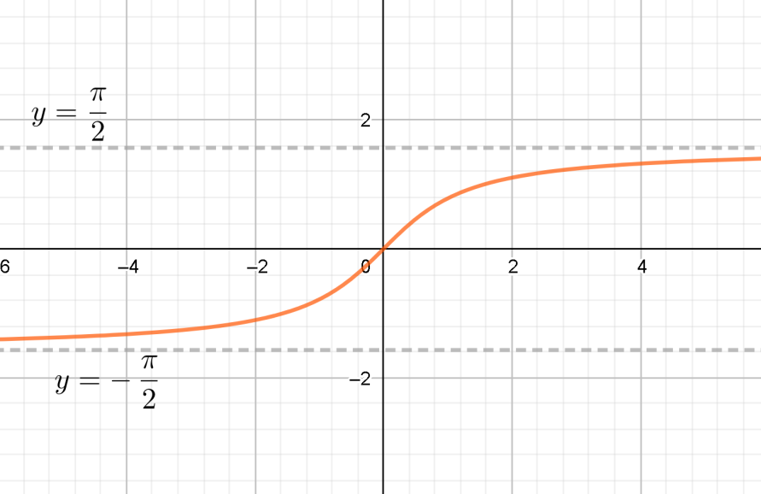

- $\lim_{x→∞}{\sqrt{x\left(x+a\right)}-x}$

Solución: Utilizamos la igualdad

$$a-b=\frac{a^{2}-b^{2}}{a+b}$$

$$\lim_{x→∞}{\sqrt{x\left(x+a\right)}-x}$$ | $$=\lim_{x→∞}{\frac{{\left[\sqrt{x\left(x+a\right)}\right]}^{2}-x^{2}}{\sqrt{x\left(x+a\right)}+x}}$$  $$=\lim_{x→∞}{\frac{x\left(x+a\right)-x^{2}}{\sqrt{x\left(x+a\right)}+x}}$$  $$=\lim_{x→∞}{\frac{x^{2}+ax-x^{2}}{\sqrt{x\left(x+a\right)}+x}}$$  $$=\lim_{x→∞}{\frac{ax}{\sqrt{x\left(x+a\right)}+x}}$$  Dividimos numerador y denominador entre $x$  $$=\lim_{x→∞}{\frac{\frac{ax}{x}}{\frac{\sqrt{x\left(x+a\right)}+x}{x}}}$$  $$=\lim_{x→∞}{\frac{a}{\frac{\sqrt{x^{2}+ax}}{x}+\frac{x}{x}}}$$  $$=\lim_{x→∞}{\frac{a}{\sqrt{\frac{x^{2}+ax}{x^{2}}}+1}}$$  $$=\lim_{x→∞}{\frac{a}{\sqrt{1+\frac{a}{x}}+1}}$$  $$=\frac{\lim_{x→∞}a}{\sqrt{\lim_{x→∞}\left(1+\frac{a}{x}\right)}+\lim_{x→∞}1}$$  $$=\frac{a}{\sqrt{1+0}+1}=\frac{a}{2}$$

- $\lim_{x→∞}{{\left(\frac{3x+1}{3x-5}\right)}^{2x}}$

Solución: Podemos ver que:

$$\lim_{x→∞}{\frac{3x+1}{3x-5}}=\lim_{x→∞}{\frac{\frac{3x+1}{x}}{\frac{3x-5}{x}}}\lim_{x→∞}{\frac{3+\frac{1}{x}}{3-\frac{5}{x}}}=\frac{3}{3}=1$$
Y

$$\lim_{x→∞}{2x}=∞$$

Lo que produce la indeterminación $1^{∞}$. Para resolver este límite se usa la siguiente igualdad, que sólo es válida cuando $\lim_{x→a}{f\left(x\right)=}1$ y $\lim_{x→a}{g\left(x\right)=}∞$

$$\lim_{x→a}{{f(x)}^{g(x)}}=e^{\lim_{x→a}\left(f\left(x\right)-1\right)g(x)}$$
En este caso:

$$\lim_{x→∞}{{\left(\frac{3x+1}{3x-5}\right)}^{2x}=}e^{L}$$
Donde

$$L=$$ | $$\lim_{x→∞}\left(\frac{3x+1}{3x-5}-1\right)2x$$  $$=\lim_{x→∞}\left(\frac{3x+1-3x+5}{3x-5}\right)2x$$  $$=\lim_{x→∞}\left(\frac{6}{3x-5}\right)2x$$  $$=\lim_{x→∞}{\frac{12x}{3x-5}}$$  $$=\lim_{x→∞}{\frac{\frac{12x}{x}}{\frac{3x-5}{x}}}$$  $$=\lim_{x→∞}{\frac{12}{3-\frac{5}{x}}}=\frac{12}{3}=6$$

Luego:

$$\lim_{x→∞}{{\left(\frac{3x+1}{3x-5}\right)}^{2x}=}e^{6}$$

- $\lim_{x→∞}{{\left(\frac{2x+1}{2x-3}\right)}^{x+5}}$

Solución: Podemos ver que

$$\lim_{x→∞}{\frac{2x+1}{2x-3}}=\lim_{x→∞}{\frac{\frac{2x+1}{x}}{\frac{2x-3}{x}}}=\lim_{x→∞}{\frac{2+\frac{1}{x}}{2-\frac{3}{x}}}=\frac{2}{2}=1$$

$$\lim_{x→∞}\left(x+5\right)=∞$$

Podemos aplicar la igualdad mencionada en el ejercicio anterior.

$$\lim_{x→∞}{{\left(\frac{2x+1}{2x-3}\right)}^{x+5}=}e^{L}$$

Donde

$$L=$$ | $$=\lim_{x→∞}\left(\frac{2x+1}{2x-3}-1\right)\left(x+5\right)$$  $$=\lim_{x→∞}\left(\frac{2x+1-2x+3}{2x-3}\right)\left(x+5\right)$$  $$=\lim_{x→∞}\left(\frac{4}{2x-3}\right)\left(x+5\right)$$  $$=\lim_{x→∞}{\frac{4\left(x+5\right)}{2x-3}}$$  $$=\lim_{x→∞}{\frac{4x+20}{2x-3}}$$  $$=\lim_{x→∞}{\frac{\frac{4x+20}{x}}{\frac{2x-3}{x}}}$$  $$=\lim_{x→∞}{\frac{4+\frac{20}{x}}{2-\frac{3}{x}}}=\frac{4+0}{2-0}=\frac{4}{2}=2$$

Luego

$$\lim_{x→∞}{{\left(\frac{2x+1}{2x-3}\right)}^{x+5}=}e^{2}$$

- $\lim_{x→∞}{{\left(\frac{4x-3}{4x+5}\right)}^{3x+1}}$

Solución: Calculamos límites de la base y el exponente de la potencia de funciones:

$$\lim_{x→∞}{\frac{4x-3}{4x+5}}=\lim_{x→∞}{\frac{\frac{4x-3}{x}}{\frac{4x+5}{x}}}=\lim_{x→∞}{\frac{4-\frac{3}{x}}{4+\frac{5}{x}}}=\frac{4}{4}=1$$

$$\lim_{x→∞}\left(3x+1\right)=∞$$

Podemos aplicar la igualdad.

$$\lim_{x→∞}{{\left(\frac{4x-3}{4x+5}\right)}^{3x+1}=}e^{L}$$

Donde

$$L=$$ | $$=\lim_{x→∞}\left(\frac{4x-3}{4x+5}-1\right)\left(3x+1\right)$$  $$=\lim_{x→∞}\left(\frac{4x-3-4x-5}{4x+5}\right)\left(3x+1\right)$$  $$=\lim_{x→∞}\left(\frac{-8}{4x+5}\right)\left(3x+1\right)$$  $$=\lim_{x→∞}{\frac{-8\left(3x+1\right)}{4x+5}}$$  $$=\lim_{x→∞}{\frac{-24x-8}{4x+5}}$$  $$=\lim_{x→∞}{\frac{\frac{-24x-8}{x}}{\frac{4x+5}{x}}}$$  $$=\lim_{x→∞}{\frac{-24-\frac{8}{x}}{4+\frac{5}{x}}}=\frac{-24-0}{4+0}=\frac{-24}{4}=-6$$

Luego

$$\lim_{x→∞}{{\left(\frac{2x+1}{2x-3}\right)}^{x+5}=}e^{-6}$$

- Calcule

- $\lim_{x→1^{-}}{\frac{2x}{x-1}}$

Solución: Vamos a usar el siguiente teorema:

Teorema: Si $a$ es cualquier número real y $\lim_{x→a}{f(x)=0}$ y $\lim_{x→a}{g(x)=c}$, donde $c$ es una constante diferente de cero, entonces:
- Si $c>0$ y $f(x)→0$ a través de valores positivos, entonces
$$\lim_{x→a}{\frac{g(x)}{f(x)}=+∞}$$
- Si $c>0$ y $f(x)→0$ a través de valores negativos, entonces
$$\lim_{x→a}{\frac{g(x)}{f(x)}=-∞}$$

- Si $c<0$ y $f(x)→0$ a través de valores positivos, entonces
$$\lim_{x→a}{\frac{g(x)}{f(x)}=-∞}$$

- Si $c<0$ y $f(x)→0$ a través de valores negativos, entonces
$$\lim_{x→a}{\frac{g(x)}{f(x)}=+∞}$$
El teorema es válido si se sustituye “ $x→a$” por “$x→a^{+}$” o “ $x→a^{-}$ “
Para aplicar el teorema calculamos los límites del numerador y del denominador:
$$\lim_{x→1^{-}}{2x=2}$$

$$\lim_{x→1^{-}}\left(x-1\right)=0$$

Se desea saber si el límite es $+∞$ ó $-∞$, para ello tomamos un valor de $x$ próximo a 1 pero menor a 1 porque $x→1^{-}$. Por ejemplo $x=0.9$, al evaluar en la función del límite tenemos:

$$\frac{2x}{x-1}=\frac{2\left(0.9\right)}{0.9-1}=\frac{1.8}{-0.1}=-18$$
Por el inciso ii) del teorema
$$\lim_{x→1^{-}}{\frac{2x}{x-1}}=-∞$$
- $\lim_{x→1^{+}}{\frac{2x}{x-1}}$

Solución: La función del límite es la misma que la del límite del ejercicio anterior. También tenemos que los límites del numerador y denominador son

$$\lim_{x→1^{+}}{2x=2}$$

$$\lim_{x→1^{+}}\left(x-1\right)=0$$

Podemos aplicar el teorema mencionado en el ejercicio anterior, para ello analizamos el signo de la función cuando $x$ se aproxima a 1 para valores mayores a 1, porque $x→1^{+}$. Por ejemplo para $x=1.01$ vemos que:

$$\frac{2x}{x-1}=\frac{2\left(1.01\right)}{1.01-1}=\frac{2.01}{0.01}=201$$

Por el inciso i) del teorema
$$\lim_{x→1^{-}}{\frac{2x}{x-1}}=+∞$$

- $\lim_{x→3^{-}}{\frac{x^{2}+x+2}{x^{2}-2x-3}}$

Solución: Calculamos los límites del numerador y denominador:

$$\lim_{x→3^{-}}{x^{2}+x+2}=3^{2}+3+2=14$$

$$\lim_{x→3^{-}}{x^{2}-2x-3}=3^{2}-2\left(3\right)-3=0$$

Vemos que cuando x se aproxima a 3 por valores menores a tres, el denominador se acerca a cero por medio de valores negativos. Por ejemplo si $x=2.9$

$$\frac{x^{2}+x+2}{x^{2}-2x-3}=\frac{{2.9}^{2}+2.9+2}{{2.9}^{2}-2\left(2.9\right)-3}=\frac{13.31}{-0.39}≈-34.12$$

Aplicamos el inciso ii) del teorema y tenemos:

$$\lim_{x→3^{-}}{\frac{x^{2}+x+2}{x^{2}-2x-3}=-∞}$$

- $\lim_{x→2^{-}}{\frac{\left(x-3\right)\sqrt{4-x^{2}}}{x^{2}-4}}$

Solución: Calculamos los límites del numerador y denominador:

$$\lim_{x→2^{-}}\left(x-3\right)\sqrt{4-x^{2}}=\left(2-3\right)\sqrt{4-2^{2}}=0$$

$$\lim_{x→2^{-}}{x^{2}-4=2^{2}-4=0}$$
Resulta la indeterminación $0/0$ para eliminarla simplificamos la fracción del límite:

$$\lim_{x→2^{-}}{\frac{\left(x-3\right)\sqrt{4-x^{2}}}{x^{2}-4}}$$ | $$=\lim_{x→2^{-}}{\frac{\left(x-3\right)\sqrt{4-x^{2}}}{-\left({4-x}^{2}\right)}}$$  $$=\lim_{x→2^{-}}{\frac{\left(x-3\right)\sqrt{4-x^{2}}}{-\sqrt{4-x^{2}}\sqrt{4-x^{2}}}}$$  $$=\lim_{x→2^{-}}{\frac{x-3}{-\sqrt{4-x^{2}}}}$$

En este último límite tenemos que los límites del numerador y denominador son:

$$\lim_{x→2^{-}}{x-3=2-3=-1}$$
$$\lim_{x→2^{-}}{-\sqrt{4-x^{2}}=-\sqrt{4-2^{2}}=0}$$

Vemos que el denominador $-\sqrt{4-x^{2}}$ es negativo para $x<2$. Por el inciso iv) del teorema mencionado en el ejercicio 12 a) se tiene que

$$\lim_{x→2^{-}}{\frac{\left(x-3\right)\sqrt{4-x^{2}}}{x^{2}-4}}=+∞$$

- Determine, en caso de existir, las asíntotas verticales y/o horizontales de:

- $f(x)=\frac{3}{4-x^{2}}$

Solución: Para hallar las asíntotas verticales de la función buscamos para que valores de $a$ resulta el siguiente límite:

$$\lim_{x→a}{\frac{3}{4-x^{2}}=+∞}$$
O

$$\lim_{x→a}{\frac{3}{4-x^{2}}=-∞}$$

Aquí podemos ver que lo anterior ocurre cuando el límite del denominador es igual a cero.

$$\lim_{x→a}{4-x^{2}=0}⟺4-a^{2}=0⟺a=-2 ó a=2$$

Aplicando el teorema enunciado en el ejercicio 12 a)

$$\lim_{x→{-2}^{-}}{\frac{3}{4-x^{2}}=-∞}$$ | Si $x=-2.1$ tenemos  $$\frac{3}{4-x^{2}}=\frac{3}{4-{\left(-2.1\right)}^{2}}=\frac{3}{-0.41}=-7.3$$
$$\lim_{x→{-2}^{+}}{\frac{3}{4-x^{2}}=+∞}$$ | Si $x=-1.9$ tenemos  $$\frac{3}{4-x^{2}}=\frac{3}{4-{\left(-1.9\right)}^{2}}=\frac{3}{0.39}=7.69$$
$$\lim_{x→2^{-}}{\frac{3}{4-x^{2}}=+∞}$$ | Si $x=1.9$ tenemos  $$\frac{3}{4-x^{2}}=\frac{3}{4-{\left(1.9\right)}^{2}}=\frac{3}{0.39}=7.69$$
$$\lim_{x→2^{+}}{\frac{3}{4-x^{2}}=-∞}$$ | Si $x=2.1$ tenemos  $$\frac{3}{4-x^{2}}=\frac{3}{4-{\left(2.1\right)}^{2}}=\frac{3}{-0.41}=-7.3$$

Hay dos asíntotas verticales: $x=-2$ y $x=2$

Para hallar la asíntota horizontal calculamos los límites de la función cuando $x→-∞$ y $x→+∞$.

$$\lim_{x→-∞}{\frac{3}{4-x^{2}}=}\lim_{x→-∞}\frac{\frac{3}{x^{2}}}{\frac{4-x^{2}}{x^{2}}}=\lim_{x→-∞}\frac{\frac{3}{x^{2}}}{\frac{4}{x^{2}}-1}=\frac{0}{1}=0$$

De modo similar se obtiene que

$$\lim_{x→-∞}{\frac{3}{4-x^{2}}=}0$$

Entonces existe asíntota horizontal es $y=0$.

Gráfica de $f$

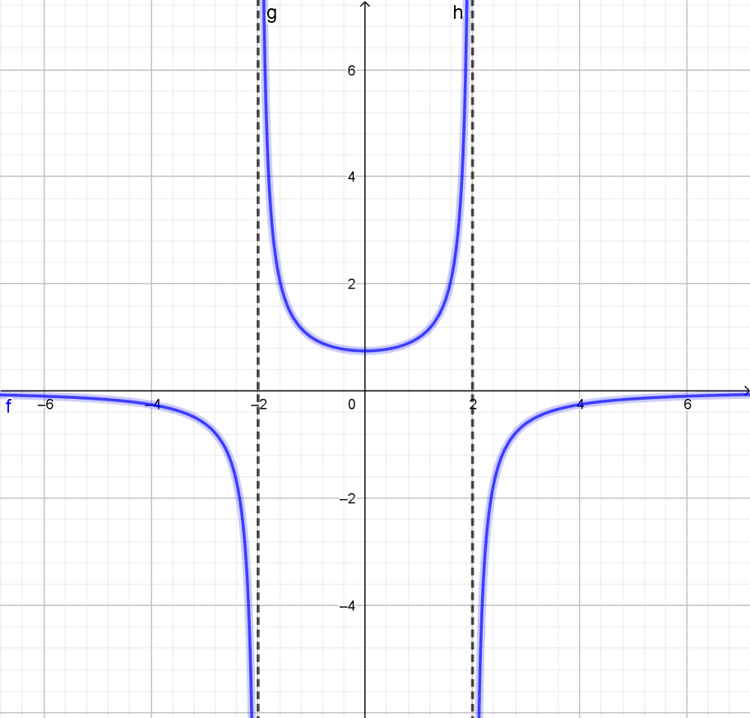

- $f\left(x\right)=\frac{x\left(x+\sqrt{x^{2}+x+1}\right)}{x-1}$

Solución: Para hallar la asíntota vertical de la gráfica de $f$, buscamos el valor de $a$ para que el límite:

$$\lim_{x→a}{f\left(x\right)=+∞}$$

O

$$\lim_{x→a}{f\left(x\right)=-∞}$$

Esto ocurre cuando el límite del denominador de $f$ da cero:

$$\lim_{x→a}\left(x-1\right)=0⟺a-1=0⟺a=1$$
Tenemos
$$\lim_{x→1}x\left(x+\sqrt{x^{2}+x+1}\right)=1\left(1+\sqrt{1^{2}+1+1}\right)=1+\sqrt{3}$$

Podemos aplicar el teorema del ejercicio 12 a)

$$\lim_{x→1^{-}}\frac{x\left(x+\sqrt{x^{2}+x+1}\right)}{x-1}=-∞$$ | Si $x=0.9$  $$f\left(0.9\right)=\frac{0.9\left(0.9+\sqrt{{0.9}^{2}+0.9+1}\right)}{0.9-1}≈\frac{2.29}{-0.1}$$  $$f(0.9)=-22.9$$
$$\lim_{x→1^{+}}\frac{x\left(x+\sqrt{x^{2}+x+1}\right)}{x-1}=+∞$$ | Si $x=1.1$  $$f\left(1.1\right)=\frac{1.1\left(1.1+\sqrt{{1.1}^{2}+1.1+1}\right)}{1.1-1}≈\frac{3.21}{0.1}$$  $$f(1.1)=32.1$$

Vemos que $x=1$ es una asíntota vertical de la gráfica de $f$.

Ahora vamos a determinar las asíntotas horizontales de la gráfica de $f$:

$$\lim_{x→-∞}{\frac{x\left(x+\sqrt{x^{2}+x+1}\right)}{x-1}}$$ | $$=\lim_{x→-∞}{\frac{\frac{x\left(x+\sqrt{x^{2}+x+1}\right)}{x^{2}}}{\frac{x-1}{x^{2}}}}$$  $$=\lim_{x→-∞}{\frac{\frac{x+\sqrt{x^{2}+x+1}}{x}}{\frac{1}{x}-\frac{1}{x^{2}}}}$$  $$=\lim_{x→-∞}{\frac{1+\frac{\sqrt{x^{2}+x+1}}{x}}{\frac{1}{x}-\frac{1}{x^{2}}}}$$  Como $x→-∞$ asumimos que $x<0$ y $x=-\sqrt{x^{2}}$  $$=\lim_{x→-∞}{\frac{1-\sqrt{\frac{x^{2}+x+1}{x^{2}}}}{\frac{1}{x}-\frac{1}{x^{2}}}}$$  $$=\lim_{x→-∞}{\frac{1-\sqrt{1+\frac{1}{x}+\frac{1}{x^{2}}}}{\frac{1}{x}-\frac{1}{x^{2}}}}$$  Al tratar de aplicar las propiedades de límites vemos que se produce la indeterminación $0/0$. Para resolverlo, se racionaliza el numerador  $$=\lim_{x→-∞}{\frac{1^{2}-{\left(\sqrt{1+\frac{1}{x}+\frac{1}{x^{2}}}\right)}^{2}}{\left(\frac{1}{x}-\frac{1}{x^{2}}\right)\left(1+\sqrt{1+\frac{1}{x}+\frac{1}{x^{2}}}\right)}}$$  $$=\lim_{x→-∞}{\frac{1-1-\frac{1}{x}-\frac{1}{x^{2}}}{\left(\frac{1}{x}-\frac{1}{x^{2}}\right)\left(1+\sqrt{1+\frac{1}{x}+\frac{1}{x^{2}}}\right)}}$$  $$=\lim_{x→-∞}{\frac{-\frac{1}{x}-\frac{1}{x^{2}}}{\left(\frac{1}{x}-\frac{1}{x^{2}}\right)\left(1+\sqrt{1+\frac{1}{x}+\frac{1}{x^{2}}}\right)}}$$  $$=\lim_{x→-∞}{\frac{-\frac{1}{x}\left(1+\frac{1}{x}\right)}{\frac{1}{x}\left(1-\frac{1}{x}\right)\left(1+\sqrt{1+\frac{1}{x}+\frac{1}{x^{2}}}\right)}}$$  $$=\lim_{x→-∞}{\frac{-\left(1+\frac{1}{x}\right)}{\left(1-\frac{1}{x}\right)\left(1+\sqrt{1+\frac{1}{x}+\frac{1}{x^{2}}}\right)}}$$  $$={\frac{-\left(1+0\right)}{\left(1-0\right)\left(1+\sqrt{1+0+0}\right)}}=-\frac{1}{2}$$

De lo anterior podemos concluir que $y=-\frac{1}{2}$ es una asíntota horizontal cuando $x→-∞$.

$$\lim_{x→+∞}{\frac{x\left(x+\sqrt{x^{2}+x+1}\right)}{x-1}}$$ | $$=\lim_{x→+∞}{\frac{\frac{x\left(x+\sqrt{x^{2}+x+1}\right)}{x^{2}}}{\frac{x-1}{x^{2}}}}$$  $$=\lim_{x→+∞}{\frac{\frac{x+\sqrt{x^{2}+x+1}}{x}}{\frac{1}{x}-\frac{1}{x^{2}}}}$$  $$=\lim_{x→+∞}{\frac{1+\frac{\sqrt{x^{2}+x+1}}{x}}{\frac{1}{x}-\frac{1}{x^{2}}}}$$  Como $x→+∞$ asumimos que $x>0$ y $x=\sqrt{x^{2}}$  $$=\lim_{x→+∞}{\frac{1+\sqrt{\frac{x^{2}+x+1}{x^{2}}}}{\frac{1}{x}-\frac{1}{x^{2}}}}$$  $$=\lim_{x→+∞}{\frac{1+\sqrt{1+\frac{1}{x}+\frac{1}{x^{2}}}}{\frac{1}{x}-\frac{1}{x^{2}}}}=∞$$

No hay asíntota horizontal cuando $x→+∞$. Determinemos si tiene asíntota oblicua. Para ello calculamos
$$m=\lim_{x→+∞}{\frac{f(x)}{x}}$$
Y
$$b=\lim_{x→+∞}\left[f\left(x\right)-mx\right]$$

Si estos límites existen la asíntota oblicua es $y=mx+b$.
$$\lim_{x→+∞}{\frac{f(x)}{x}}$$ | $$=\lim_{x→+∞}\frac{\frac{x\left(x+\sqrt{x^{2}+x+1}\right)}{x-1}}{x}$$  $$=\lim_{x→+∞}\frac{x\left(x+\sqrt{x^{2}+x+1}\right)}{x\left(x-1\right)}$$  $$=\lim_{x→+∞}{\frac{x+\sqrt{x^{2}+x+1}}{x-1}}$$  $$=\lim_{x→+∞}{\frac{\frac{x+\sqrt{x^{2}+x+1}}{x}}{\frac{x-1}{x}}}$$  $$=\lim_{x→+∞}{\frac{1+\frac{\sqrt{x^{2}+x+1}}{x}}{1-\frac{1}{x}}}$$  Como $x→+∞$ asumimos que $x>0$ y $x=\sqrt{x^{2}}$  $$=\lim_{x→+∞}{\frac{1+\sqrt{\frac{x^{2}+x+1}{x^{2}}}}{1-\frac{1}{x}}}$$  $$=\lim_{x→+∞}{\frac{1+\sqrt{1+\frac{1}{x}+\frac{1}{x^{2}}}}{1-\frac{1}{x}}}=2$$

Ahora hallamos $b=\lim_{x→+∞}\left(f\left(x\right)-mx\right)$

$$\lim_{x→+∞}\left(f\left(x\right)-mx\right)$$ | $$=\lim_{x→+∞}\left[\frac{x\left(x+\sqrt{x^{2}+x+1}\right)}{x-1}-2x\right]$$  $$=\lim_{x→+∞}\frac{x^{2}+x\sqrt{x^{2}+x+1}-2x^{2}+2x}{x-1}$$  $$=\lim_{x→+∞}{\frac{-x^{2}+x\sqrt{x^{2}+x+1}+2x}{x-1}}$$  $$=\lim_{x→+∞}{\frac{\frac{-x^{2}+x\sqrt{x^{2}+x+1}+2x}{x^{2}}}{\frac{x-1}{x^{2}}}}$$  $$=\lim_{x→+∞}{\frac{-1+\frac{\sqrt{x^{2}+x+1}}{x}+\frac{2}{x}}{\frac{1}{x}-\frac{1}{x^{2}}}}$$  Como $x→+∞$ asumimos que $x>0$ y $x=\sqrt{x^{2}}$  $$=\lim_{x→+∞}{\frac{-1+\sqrt{\frac{x^{2}+x+1}{x^{2}}}+\frac{2}{x}}{\frac{1}{x}-\frac{1}{x^{2}}}}$$  $$=\lim_{x→+∞}{\frac{-1+\sqrt{1+\frac{1}{x}+\frac{1}{x^{2}}}+\frac{2}{x}}{\frac{1}{x}-\frac{1}{x^{2}}}}$$  Se produce la indeterminación la indeterminación $0/0$, para eliminarla racionalizamos el numerador.  $$=\lim_{x→+∞}{\frac{\sqrt{1+\frac{1}{x}+\frac{1}{x^{2}}}-\left(1-\frac{2}{x}\right)}{\frac{1}{x}-\frac{1}{x^{2}}}}$$  $$=\lim_{x→+∞}{\frac{{\left(\sqrt{1+\frac{1}{x}+\frac{1}{x^{2}}}\right)}^{2}-{\left(1-\frac{2}{x}\right)}^{2}}{\left(\frac{1}{x}-\frac{1}{x^{2}}\right)\left[\sqrt{1+\frac{1}{x}+\frac{1}{x^{2}}}+\left(1-\frac{2}{x}\right)\right]}}$$  $$=\lim_{x→+∞}{\frac{1+\frac{1}{x}+\frac{1}{x^{2}}-1+\frac{4}{x}-\frac{4}{x^{2}}}{\left(\frac{1}{x}-\frac{1}{x^{2}}\right)\left[\sqrt{1+\frac{1}{x}+\frac{1}{x^{2}}}+\left(1-\frac{2}{x}\right)\right]}}$$  $$=\lim_{x→+∞}{\frac{\frac{5}{x}-\frac{3}{x^{2}}}{\frac{1}{x}\left(1-\frac{1}{x}\right)\left[\sqrt{1+\frac{1}{x}+\frac{1}{x^{2}}}+\left(1-\frac{2}{x}\right)\right]}}$$  $$=\lim_{x→+∞}{\frac{\frac{1}{x}\left(5-\frac{3}{x}\right)}{\frac{1}{x}\left(1-\frac{1}{x}\right)\left[\sqrt{1+\frac{1}{x}+\frac{1}{x^{2}}}+\left(1-\frac{2}{x}\right)\right]}}$$  $$=\lim_{x→+∞}{\frac{5-\frac{3}{x}}{\left(1-\frac{1}{x}\right)\left[\sqrt{1+\frac{1}{x}+\frac{1}{x^{2}}}+\left(1-\frac{2}{x}\right)\right]}}$$  $$={\frac{5-0}{\left(1-0\right)\left[\sqrt{1+0+0}+\left(1-0\right)\right]}}=\frac{5}{2}$$

La gráfica de f presenta la siguiente asíntota oblicua cuando $x→+∞$
$$y=2x+\frac{5}{2}$$
La gráfica de la función es la siguiente:

